$$P_{n}(x)=a_{n}x^{n}+a_{n−1}x^{n−1}+\text{.}\text{.}\text{.}+a_{1}x+a_{0}$$

•
•
•
•
•
•
•
•
•
•
•
•
•
•
•
•
•
•
•
•
•

$$S(a_{0},a_{1},\text{.}\text{.}\text{.},a_{k})=\sum_{i=1}^{n}{(y_{i}−F(x_{i},a_{0},a_{1},\text{.}\text{.}\text{.},a_{k}))^{2}}→\underset{a_{0},a_{1},\text{.}\text{.}\text{.},a_{k}}{\text{min}}$$

Казань, 2014

Методы аппроксимации и обработки экспериментальных данных в среде MathCad. Учебное пособие

В учебном пособии в соответствии с государственным стандартом изложен раздел учебной дисциплины “Численные методы”, связанный с теорией погрешностей, интерполированием функций и обработкой экспериментальных данных. Теоретический материал иллюстрируется примерами. Для реализации численных процедур используется система визуальной математики MathCad. Даются упражнения для самостоятельной работы.

СОДЕРЖАНИЕ

Предисловие
Введение
1. Элементы теории погрешностей
2. Интерполирование функций
2.1. Математические таблицы
2.2. Постановка задачи интерполирования
2.3. Полином Лагранжа для произвольных узлов. Оценка погрешности
2.4. Полином Лагранжа для равноотстоящих узлов
2.5. Полиномы Ньютона для равноотстоящих узлов
2.6. Полином Ньютона для произвольных узлов
2.7. Обратная интерполяция
2.8. Полиномы Чебышёва
2.9. Интерполяция сплайнами
3. Метод наименьших квадратов и элементы регрессионного анализа
3.1. Постановка задачи
3.2. Метод наименьших квадратов
3.3. Нахождение приближающей функции в виде линейной функции
3.4. Нахождение приближающей функции в виде квадратного трёхчлена
3.5. Нахождение приближающей функции при других видах зависимости
3.6. Элементы регрессионного анализа
3.7. Из истории приближения функций
Приложения

ПРЕДИСЛОВИЕ

Численные методы – достаточно хорошо разработанная область прикладной математики. Имеется большое количество учебной литературы, содержащей изложение с той или иной степенью полноты как отдельных разделов численных методов, так и достаточно больших блоков (см. в списке литературы ниже [1-17]).
С развитием вычислительной техники и появлением современных компьютерных математических систем (MathCad, Maple, MatLab и др., созданных – обратим на это внимание – для ускорения и облегчения решения практических задач) учебные курсы по численным методам стали дополняться демонстрацией возможностей этих систем при решении различных задач (см., например, [18-21]). При этом авторы, за редким исключением, используют встроенные в компьютерную математическую систему (КМС) процедуры и функции. И вот здесь, на наш взгляд, теряется связь теоретических основ численных методов (выводы вычислительных схем, оценок погрешности и т.д.) с визуальной практикой вычислений, которую может предоставить КМС. Действительно, во встроенных процедурах и функциях “за семью печатями” скрыты методы, в них применённые, что снижает именно обучающий аспект численных методов как учебной дисциплины.
Среди указанных выше КМС учебным целям (одной из важнейших из которых в процессе изучения численных методов является развитие алгоритмических знаний и умений), по мнению авторов, наиболее соответствует MathCad, который они и выбрали в качестве поддерживающей КМС. Использовались версии MathCad 13 и 14. Дело в том, что сложные системы уравнений, возникающие при интерполировании сплайнами, удаётся самым простым “матричным” способом решить в 14-й версии.
На экране компьютера MathCad создаёт удобную среду, имитирующую лист бумаги, на котором можно располагать различные математические объекты и изучать их. По причине, указанной выше, авторы принципиально не использовали при демонстрации решения задач в MathCad его встроенных возможностей. Это позволило наглядно продемонстрировать работу вычислительных процедур, показать пути преодоления тех или иных алгоритмических проблем. Читатель без труда может исследовать работу всех предложенных в тексте пособия рабочих листов MathCad.
Далее, авторы при изложении материала ограничились решением в качестве примеров только математических задач, не вкладывая в них какого-либо практического содержания. Это сделано для того, чтобы заострить внимание именно на вычислительных проблемах.
Таким образом, цель предлагаемого учебного пособия заключается в изложении теоретических основ приближения (аппроксимации) функций и демонстрации работы вычислительных схем численных методов с применением системы визуальной математики MathCad.

При написании пособия использована следующая литература:
- Бахвалов Н.С., Жидков Н.П., Кобельков Г.М. Численные методы. – М.: Наука, 1987.
- Бердышев В.И., Субботин Ю.Н. Численные методы приближения функций. – Свердловск: Средне-Уральское книжное изд-во, 1979.
- Березин И.С., Жидков Н.П. Методы вычислений. Т.1. – М.: Наука, 1966.
- Боглаев Ю.П. Вычислительная математика и программирование. – М.: Высшая школа, 1990.
- Вержбицкий В.М. Основы численных методов. – М.: Высшая школа, 2002.
- Глейзер Г.И. История математики в школе. IX-X классы. – М.: Просвещение, 1983.
- Гутер Р.С., Овчинский Б.В. Элементы численного анализа и математической обработки результатов опыта. – М., 1970.
- Демидович Б.П., Марон И.А. Основы вычислительной математики. – М.: Наука, 1966.
- Демидович Б.П., Марон И.А., Шувалова Э.З. Численные методы анализа. – М.: Наука, 1967.
- Калиткин Н.Н. Численные методы. – М.: Наука, 1978.
- Копченова Н.В., Марон И.А. Вычислительная математика в примерах и задачах. – М.: Наука, 1972.
- Крылов В.И., Бобков В.В., Монастырный П.И. Вычислительные методы. Т.1. – М., 1976.
- Положий Г.Н. и др. Математический практикум. – М., 1960.
- Пулькин С.П. Теория и практика вычислений. – М., 1967.
- Пулькин С.П., Никольская Л.Н., Дьячков А.С. Вычислительная математика. – М.: Просвещение, 1980.
- Рябенький В.С. Введение в вычислительную математику. – М.: Физматлит, 1994.
- Натансон И.П. Конструктивная теория функций. – М.: Гос. изд-во техн.-теоретич. лит., 1949.
- Алейников И.А. Практическое использование пакета Mathcad при решении задач: Учебное пособие. – М.: Российский государственный открытый технический университет путей сообщения Министерства путей сообщения Российской Федерации, 2002.
- Данилин Г.А., Курзин П.А., Курзина В.М. Математические методы с Mathcad: Учебное пособие: Лабораторный практикум для студентов всех специальностей. – М.: МГУЛ, 2003.
- Мирошниченко Г.П., Петрашень А.Г. Численные методы. Учебное пособие. – СПб.: СПбГУИТМО, 2007.
- Тарасевич Ю.Ю. Численные методы на Mathcad’е. – Астраханский гос. пед. ун-т: Астрахань, 2000.

ВВЕДЕНИЕ

Всюду далее рассматриваются числовые функции одного переменного. В качестве имён функций будем использовать большие и малые буквы латинского алфавита, а аргумент указывать в круглых скобках, например, $f(x)$, $F(x)$, $g(z)$, $G(z)$, $h(t)$, $H(t)$ и т.п., а в качестве аргументов – только малые буквы. Имя конкретной функции будем отождествлять с правилом преобразования аргумента в её значение. Например, $f(x)=\text{Sin}(x)$, $P(x)=x^{2}−2x+1$. Для краткости значение функции обозначают буквой, например, $y=f(x)$.
Аргумент функции принимает значение из некоторого промежутка $X$, в качестве которого может выступать любой интервал:
- конечный – отрезок $[a,b]$, полуоткрытые – $[a,b)$ или $(a,b]$, открытый – $(a,b)$;
- полубесконечный – лучи $[a,∞)$ или $(∞,a]$;
- бесконечный – вещественная прямая $R=(−∞,+∞)$.
Говорят, что на промежутке $X$ определена (т.е. задана в каждой его точке) функция $y=f(x)$, если каждому аргументу $x∈X$ по правилу $f$ ставится в соответствие единственное конечное значение $y$.
Мы будем использовать два способа задания функции – с помощью явного выражения и с помощью таблицы значений. Именно в таких видах функции часто возникают на практике при изучении различных процессов и явлений. При этом их явные выражения обычно не удобны для практических расчётов из-за больших вычислительных затрат, а в случае таблиц значений, как правило, вообще не имеет смысла говорить о какой-либо возможности восстановления явного вида.
Поэтому возникает проблема подбора вместо неудобной или неизвестной функции другой, более простой функции, с помощью которой можно было бы приближённо вычислять значения исходной функции. Процесс замены одной функции другой функцией, близкой в некотором смысле заменяемой, называется приближением или аппроксимацией.
Для осуществления такой замены выбирается класс приближающих функций и способ измерения расстояния от приближаемой функции $f(x)$ до приближающей функции $F(x)$, например,
$|f−F|=\underset{x∈X}{\text{max}}|f(x)−F(x)|$.
Классический способ приближения – это приближение алгебраическими полиномами вида
$P_{n}(x)=a_{n}x^{n}+\text{.}\text{.}\text{.}+a_{1}x+a_{0}=\sum_{k=1}^{n}{a_{k}x_{k}}$.
Ответ на вопрос о возможности приближения некоторой функции $f(x)$ полиномом, отвечает теорема Вейерштрасса: для любой непрерывной функции $f(x)$ и произвольного числа $ε>0$ существует полином $P_{n}(x)$ целой степени $n≥0$ такой, что $|f(x)−P_{n}(x)|≤ε$.
В численных примерах построение графика функции $r(x)=|f(x)−P_{n}(x)|$ позволяет наблюдать изменение погрешности на промежутке аппроксимации, а также оценить максимальную погрешность.
Учебное пособие состоит из трёх частей. В первой части приведены необходимые сведения из теории погрешностей. Во второй части изложены численные методы приближения функций. Здесь особое внимание уделено выводу интерполяционных полиномов, получению полиномов ручным способом (на бумаге) и численной реализации методов в среде MathCad. Рабочие листы MathCad по необходимости сопровождаются подробными комментариями. В прилагаемых упражнениях даются задания для самостоятельной работы, причём некоторые из них достаточно сложны. Третья часть посвящена обработке экспериментальных данных по методу наименьших квадратов. Показаны базовые виды аппроксимирующих зависимостей, уделено много внимания регрессионному анализу получаемого уравнения на качество. С использованием MathCad показано решение одной задачи, когда такой анализ помогает сделать выбор между двумя возможными уравнениями регрессии.

1. ЭЛЕМЕНТЫ ТЕОРИИ ПОГРЕШНОСТЕЙ
––––––––––––––––––––––––––––––––––––––––––––––––––––––––––––

В данном разделе приводятся только те сведения из теории погрешностей, которые будут использоваться в дальнейшем.
Решение в явном виде (т.е. в виде математических соотношений) большинства задач, возникающих на практике, как правило, связано с большими и принципиальными трудностями. Поэтому приходится прибегать к так называемым приближённым методам решения задач. При этом естественно, что вместо точных функций и чисел мы будем получать их приближённые значения.
В дальнейшем приближённые значения функций будем называть приближениями функций, а приближённые значения чисел – приближёнными числами.
Приближения функций встречаются, например, когда с целью упрощения расчётов данную функцию заменяют отрезком её ряда Тейлора. Приближённые числа часто встречаются при измерении всевозможных величин: длины, площади, объёма, скорости, массы и т.д. Напомним, что величиной можно назвать то, что может быть в определённых единицах выражено числом. Например, длина, площадь, объём – величины. Если объём какого-либо тела равен 100 см³, то объём – это величина, а число 100 – значение данной величины.
Приближённые числа появляются также в результате выполнения арифметических действий над приближёнными числами и как результат отбрасывания достаточно малых величин в процессе вычислений.
Отклонение истинного решения от приближённого решения называется погрешностью. Оценка погрешности, которая может быть получена до проведения вычислений, называется априорной, после проведения – апостериорной.
Прежде всего, вычислитель должен разработать подробную вычислительную схему, точно указывающую порядок действий и дающую возможность получить искомый результат наиболее простым и быстрым путём. Это особенно необходимо при однотипных вычислениях.
Второе, на что нужно обратить особое внимание, – это контроль вычислений. Без проверки вычисление не может считаться законченным. Контроль разделяется на текущий и заключительный. При текущем контроле, производя добавочные действия, мы с большей или меньшей степенью достоверности убеждаемся, что полученные промежуточные результаты правильны. При заключительном контроле проверяется лишь окончательный результат. Например, если вычисляется корень уравнения, то найденное значение можно подставить в уравнение.
Третий важный момент – оценка точности. В большинстве случаев вычисления производятся с приближёнными числами и притом приближённо. Поэтому даже для точного метода решения задачи на каждом этапе вычислений возникают погрешности действий и погрешности округлений. Если сам метод приближённый, то к этим двум погрешностям присоединяется погрешность метода. При неблагоприятных обстоятельствах суммарная погрешность может быть столь велика, что полученный результат будет иметь лишь «иллюзорное» значение.
Погрешность решения задачи обусловливается следующими причинами:
- математическое описание задачи является неточным, в частности, неточно заданы начальные данные;
- применяемый для решения метод часто не является точным: получение точного решения возникающей математической задачи требует неограниченного или неприемлемо большого числа арифметических операций, поэтому вместо точного решения задачи приходится прибегать к приближённому;
- при вводе данных в ЭВМ, при выполнении арифметических операций и при выводе данных производится округление; главную роль здесь играет объективное препятствие – конечность разрядной сетки ЭВМ, используемой для представления чисел.
Погрешности, соответствующие этим причинам, называют:
- неустранимой погрешностью;
- погрешностью метода;
- вычислительной погрешностью.
Охарактеризуем каждую погрешность.
Неустранимая погрешность не зависит от математика, решающего задачу, а зависит от точности тех данных, которые ему сообщены. Математик может только оценить, с какой точностью он может получить решение, если ему известна точность исходных данных. Название этой погрешности – неустранимая – соответствует её существу: она неконтролируема в процессе численного решения задачи и может уменьшиться только за счёт более точного описания задачи и более точного определения параметров.
Неустранимую погрешность разделяют на две части:
а) погрешность, являющуюся следствием неточности задания исходных данных, входящих в математическое описание задачи;
б) погрешность, являющуюся следствием несоответствия математического описания задачи объективной реальности (погрешность математической задачи).
Для получения численного решения математической задачи, как правило, приходится заменять её другой (аппроксимирующей) задачей, которую можно практически решить численно, имея те или иные вычислительные средства, и решение которой в том или ином смысле близкó к решению исходной задачи. Таким образом, даже если мы имеем точные исходные данные и решаем аппроксимирующую задачу точно, то мы получим лишь некоторое приближение к точному решению исходной задачи. Возникающую при этом погрешность называют погрешностью метода.
После того как исходная задача сведена к задаче, пригодной для численного решения, в процессе решения последней (даже при точных исходных данных) мы, как правило, не сможем получить её точное решение. Это объясняется тем, что в задачу могут входить иррациональные числа $\sqrt{2}$, $π$, $e$ и т.д., которые нужно будет заменять их приближёнными значениями; в процессе счёта могут получаться промежуточные результаты с большим числом разрядов, и их нужно будет округлять. То есть в результате решения численной задачи возникает погрешность за счёт неточности самих вычислений.
Выясним, как полная погрешность результата вычислений зависит от указанных выше погрешностей. Пусть $x^{}$ – точное решение некоторой задачи, $x^{}$ – решение задачи, соответствующее принятому математическому описанию, $x_{n}$ – решение задачи, получаемое с помощью численного метода в предположении отсутствия округлений, $Y=a_{0}+a_{1}z$ – решение задачи, получаемое при реальных вычислениях. Тогда
$ρ_{1}=x^{}−x^{}$ – неустранимая погрешность,
$ρ_{2}=x_{n}−x^{}$ – погрешность метода,
$ρ_{3}=x_{n}^{}−x_{n}$ – вычислительная погрешность.
Полная погрешность решения задачи $ρ_{3}=x_{n}^{}−x^{}$ удовлетворяет, очевидно, равенству
$ρ=ρ_{1}+ρ_{2}+ρ_{3}$.
Во многих случаях под термином «погрешность» того или иного вида удобно понимать некоторые меры близости между ними. Например, в скалярном случае полагают
$ρ_{1}=|x^{}−x∗|$, $ρ_{2}=|x_{n}−x^{}|$, $ρ_{3}=|x_{n}^{}−x_{n}|$.
При таких обозначениях получаем: $ρ≤ρ_{1}+ρ_{2}+ρ_{3}$.
Пусть $a^{}$ – точное значение некоторой величины, $a$ – приближённое значение числа $a^{}$. Запись $a^{}≈a$ будем понимать как “$a^{}$ приближённо равно $a$”.
Если известно, что $a<a^{}$, то $a$ называют приближённым значением числа $x_{i}^{2}$ с недостатком; если же $a>a^{}$, то $a$ называют приближённым значением числа $a^{}$ с избытком.
Так как в записи чисел присутствуют цифры, то полезной оказывается информация о качестве этих цифр (ведь некоторые из них могут не быть точными).
Цифра $α$ в десятичной записи приближённого значения величины $a$ называется верной (в строгом смысле), если абсолютная погрешность приближения не превосходит половины единицы того разряда, которому принадлежит цифра $α$.
Пример. Пусть $a=3\text{.}\text{142}$ – приближённое значение числа $π=3\text{.}\text{14159}\text{.}\text{.}\text{.}$. Погрешность приближения $Δ_{π}<0\text{.}\text{00041}<0\text{.}\text{0005}=0\text{.}5×0\text{.}\text{001}$ (т.е. меньше половины разряда тысячных, в котором стоит цифра 2 в числе $a$). Поэтому все цифры числа $a$ верны в строгом смысле.
Значащими цифрами числа, записанного в виде десятичной дроби, называют все его верные цифры, начиная с первой слева, отличной от нуля. Так, в каждом из чисел 7.36, 0.000207, 564, 0.300 по три значащих цифры, если все эти цифры верные.
Разность точного и приближённого значений величины называется погрешностью и обозначается $Δa$, то есть $Δa=a^{}−a$. Поскольку знак числа $Δa$ часто неизвестен, отличие приближённого значения величины от точного можно охарактеризовать числом
$Δ_{a}=|a^{}−a|$,
которое называется абсолютной погрешностью приближения.
Информацию о том, что $a$ является приближённым значением числа $a^{}$ с абсолютной погрешностью $Δa$ записывают в виде
$a^{}=a±Δa$,
при этом числа $a$ и $Δa$ принято записывать с одинаковым количеством знаком после десятичной точки.
Если точное число $a^{}$ не известно, что практически бывает чаще всего, то абсолютную погрешность вычислить нельзя, и вместо неё используют границу абсолютной погрешности.
Границей абсолютной погрешности называется число ${\bar{Δ}}_{a}>0$ такое, что
$Δ_{a}=|a^{}−a|≤{\bar{Δ}}_{a}$.
Пусть, например, $a^{}=π$, $a=3\text{.}\text{14}$; тогда $|3\text{.}\text{14}−π|≤0\text{.}\text{002}={\bar{Δ}}_{a}$; при $a^{}=π$, $a=3\text{.}\text{141}$ имеем $|3\text{.}\text{141}−π|≤0\text{.}\text{0006}={\bar{Δ}}_{a}$.
Абсолютная погрешность не достаточно полно характеризует качество измерений. Например, имея абсолютную погрешность в 1 мм при измерении длины спичечной коробки и при измерении длины стола, видно, что второе измерение по своему качеству несравненно лучше первого. Кроме того, абсолютная погрешность является именованным числом и, поэтому её значение будет меняться при переходе от одних единиц измерения к другим.
Качество приближённого значения величины характеризуется относительной погрешностью приближения
$δ_{a}=\frac{\left|a^{}−a\right|}{\left|a^{}\right|}=\frac{Δ_{a}}{\left|a^{}\right|}$.
Так как точное значение $a^{}$ обычно неизвестно, то полагают
$δ_{a}≈\frac{Δ_{a}}{\left|a\right|}$.
Информацию о том, что число $a$ является приближённым значением числа $a^{}$ с относительной погрешностью $δ_{a}$, записывают в виде
$a^{}=a(1±δ_{a})$,
при этом числа $a$ и $δ_{a}$ принято записывать с одинаковым количеством знаком после десятичной точки.
Границей относительной погрешности (иначе – предельной относительной погрешностью) называют число ${\bar{δ}}_{a}>0$ такое, что $δ_{a}≤{\bar{δ}}_{a}$. Очевидно, что в качестве числа $δ_{a}$ можно взять число ${\bar{δ}}_{a}=\frac{{\bar{Δ}}_{a}}{|a|}$. Границу относительной погрешности принято выражать в процентах:
${\bar{δ}}_{a}=\frac{{\bar{Δ}}_{a}}{|a|}\text{100}\text{\%}$.
Пример. Вес 1 дм³ воды при $0^{0}C$ есть $p=\text{999}\text{.}\text{847}±0\text{.}\text{001} г$. Определим границу относительной погрешности результата взвешивания.
Очевидно, что $Δ_{p}=0\text{.}\text{001} г$, $p≥\text{999}\text{.}\text{846}$, ${\bar{Δ}}_{p}=0\text{.}\text{001}$. Тогда
${\bar{δ}}_{p}=\frac{0\text{.}\text{001}}{\text{999}\text{.}\text{846}}≈{\text{10}}^{−4}\text{\%}$.
Пример. При определении газовой постоянной для воздуха получили $R=\text{29}\text{.}\text{25}$. Зная, что относительная погрешность этого значения равна $1\text{\%}$, найдём пределы, в которых заключается $R$.
Имеем $δ_{R}=0\text{.}\text{001}$, тогда $Δ_{R}={Rδ}_{R}≈0\text{.}\text{03}$. Значит, $\text{29}\text{.}\text{22}≤R≤\text{29}\text{.}\text{28}$.
Часть цифр числа иногда целесообразно отбрасывать, заменяя их, если это нужно для сохранения количества разрядов, нулями. Такая операция называется округлением.
Пусть дано число $a$. Обозначим результат его округления через $\tilde{a}$. Число $|a−\tilde{a}|$ называется погрешностью округления. Число $\tilde{a}$ выбирают так, чтобы погрешность округления была наименьшей.
Правило округления.
Чтобы округлить число до $n$ значащих цифр, отбрасывают все цифры, стоящие справа от $n$-ой значащей цифры, или, если это нужно для сохранения разрядов, заменяют их нулями. При этом если первая слева из отброшенных цифр больше или равна 5, то последнюю оставленную цифру увеличивают на единицу.
Например, число $a=\text{3754}\text{.}\text{83}$, округлённое с точностью до целых, примет вид $\tilde{a}=\text{3755}$.

Упражнения

- Какова граница относительной погрешности, если вместо числа $π$ взять число $a=3\text{.}\text{14}$?
- Со сколькими десятичными знаками надо взять $\sqrt{\text{20}}$, чтобы погрешность не превышала $0\text{.}1\text{\%}$?
- Найти границу относительной погрешности каждого из следующих чисел (цифры верны в строгом смысле): 2.34, 2.340, 38.7, 0.0043, 0.02104, 86.3, $6\text{.}\text{27}×{\text{10}}^{\text{12}}$.
- Приближённые значения дробей $\frac{1}{3}, \frac{3}{7}, \frac{1}{3^{5}}, \frac{\text{47}}{6}$ выражены числами 0.333, 0.428571, 0.004115, 7.8333 соответственно. Найти истинную погрешность, границу абсолютной погрешности, границу относительной погрешности каждого из приближённых значений.
- Средний радиус Земли $R≈\text{6371117}\text{.}\text{673}$ м, площадь поверхности $S≈\text{510083059}\text{.}\text{347}$ км². Округлить первое из этих чисел до четырёх, а второе – до трёх значащих цифр. Оценить относительную погрешность чисел, полученную после округления.
- В результате измерения получены числа: $a=3\text{.}\text{56}$, $b=5\text{.}\text{2787}$ с абсолютной погрешностью, не превосходящей соответственно 0.03 и 0.0007. Определить верные цифры.
- Пусть известно, что все цифры числа $a=1\text{.}\text{731}$ верны. Вычислить границу абсолютной погрешности этого числа.
- Известно, что $a=8\text{.}\text{993}$ и ${\bar{Δ}}_{a}=0\text{.}\text{0007}$. Какие цифры числа a верны?
- Приближённое число $a=\text{24253}$ имеет относительную погрешность $1\text{\%}$. Сколько в нём верных знаков?

2. ИНТЕРПОЛИРОВАНИЕ ФУНКЦИЙ

2.1. Математические таблицы

Пусть функция $y=f(x)$ определена и непрерывна на отрезке $[a,b]$. Разделим этот отрезок на $n+1$ часть произвольными точками $a=x_{0}<x_{1}<\text{.}\text{.}\text{.}<x_{k}<\text{.}\text{.}\text{.}<x_{n}=b$. Найдём соответствующие значения функции: $y_{0}=f(x_{0})$, $y_{1}=f(x_{1})$,...,$y_{k}=f(x_{k})$,...,$y_{n}=f(x_{n})$. Занесём пары точек $(x_{k},y_{k})$ в таблицу:

$$x$$ | $$x_{0}$$ | $$x_{1}$$ | ... | $$x_{k}$$ | ... | $$x_{n}$$
$$y=f(x)$$ | $$y_{0}$$ | $$y_{1}$$ | ... | $$y_{k}$$ | ... | $$y_{n}$$

Число $h_{k}=x_{k+1}−x_{k}$ называется шагом таблицы, а число ${Δy}_{k}=y_{k+1}−y_{k}$ называется табличной разностью. Если в таблице $h_{k}=h=\text{Const}$ $∀k$, то такая таблица называется таблицей с постоянным шагом. Таблица, содержащая все значения функции с $r$ значащими цифрами, называется $r$-значной.

2.2. ПОСТАНОВКА ЗадачИ интерполирования

При решении многих задач часто удаётся получить лишь эмпирическую информацию о процессах и явлениях. Как правило, эта информация представляет собой таблицу значений неизвестной функции $f(x)$. Найти явный вид этой функции – дело практически безнадежное. Однако можно подобрать другую, более простую функцию $F(x)$, в некотором смысле близкую к неизвестной. Кроме того, к построению другой функции прибегают и в случаях, когда вычисление значений функции $f(x)$ очень трудоёмко, а высокой точности не требуется. С помощью подобранной функции можно приближённо вычислять значения, которые не содержатся в таблице.
Один из способов получения приближённой (часто говорят – приближающей) функции – интерполирование.
Общая постановка задачи такова. Пусть имеется таблица значений функции $y=f(x)$:

$$x$$ | $$x_{0}$$ | $$x_{1}$$ | ... | $$x_{k}$$ | ... | $$x_{n}$$
$$y=f(x)$$ | $$y_{0}$$ | $$y_{1}$$ | ... | $$y_{k}$$ | ... | $$y_{n}$$

Требуется построить функцию $F(x)$, принимающую в точках $x_{k}$, $k=\overline{0,n}$, те же значения, что и неизвестная функция $f(x)$, то есть должны выполняться равенства (основное свойство интерполирования) $F(x_{k})=f(x_{k})=y_{k}$, $k=\overline{0,n}$. Функция $F(x)$ называется интерполирующей, а точки $x_{0},x_{1},\text{.}\text{.}\text{.},x_{n}$ – узлами интерполирования. Предполагается, что все узлы интерполирования различны, т.е. $x_{i}≠x_{j}$ при $i≠j$.
Геометрически интерполирование означает, что нужно найти кривую $y=F(x)$, проходящую через заданную систему точек $M(x_{k},y_{k})$, $k=\overline{0,n}$:

В такой постановке задача может иметь бесконечное множество решений или совсем не иметь решения. Однако эта задача становится разрешимой однозначно, если вместо произвольной функции $F(x)$ искать полином $P_{n}(x)=a_{n}x^{n}+a_{n−1}x^{n−1}+\text{.}\text{.}\text{.}+a_{1}x+a_{0}$ такой, что $P_{n}(x_{i})=f(x_{i})=y_{i}$, $i=\overline{0,n}$.
Действительно, из последнего равенства вытекает система уравнений
$$\left\{\begin{matrix}P_{n}(x_{0})=a_{n}x_{0}^{n}+a_{n−1}x_{0}^{n−1}+\text{.}\text{.}\text{.}+a_{1}x_{0}+a_{0}=y_{0}, \\ ⋯ \\ P_{n}(x_{n})=a_{n}x_{n}^{n}+a_{n−1}x_{n}^{n−1}+\text{.}\text{.}\text{.}+a_{1}x_{n}+a_{0}=y_{n}\text{.}\end{matrix}\right.$$
Введя обозначения
$X=\begin{aligned}\left(1 x_{0} x_{0}^{2} ⋯ x_{0}^{n} | \right)\left(⋯ | \right) \\ \end{aligned}$, $a=(a_{0},…,a_{n})^{T}$, $y=(y_{0},…,y_{n})^{T}$,
систему можно записать в матричном виде:
$\text{Xa}=y$.
Из курса алгебры известно, что данная система однозначно разрешима тогда и только тогда, когда определитель $|X|≠0$. Определителем матрицы $X$ является определитель Ван-дер-Монда
$|X|=\prod_{0≤j<i≤n}{ (x_{i}−x_{j})}$,
который не равен нулю в силу условия $x_{i}≠x_{j}$ при $i≠j$. Следовательно, интерполяционный полином существует и единствен.
Таким образом термины “полином” и “интерполирование” приобретают ясный смысл. А именно, полином (от греч. poly – много и nomos – часть) – это математический объект, составленный из многих частей – одночленов вида $a_{i}x^{i}$, отделенных друг от друга знаками “+” или “–”; интерполирование (от греч. inter – вне и poly – много, а также от лат. interpolatio – изменение, переделка) – это процесс построения аппроксимирующей функции в виде полинома, позволяющего приближённо вычислять значения аппроксимируемой функции вне узлов (или, иначе, между узлами).

2.3. ПОСТроение простейшего полинома

Приведённое выше доказательство существования и единственности полинома конструктивно. Это означает, что его можно использовать для построения полинома. Рабочий лист MathCad может выглядеть следующим образом:
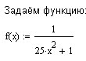
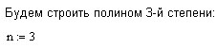
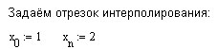
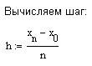
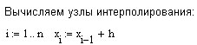
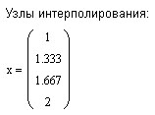

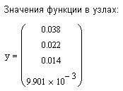
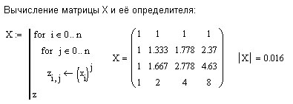
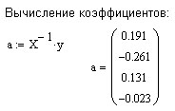
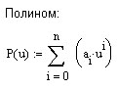
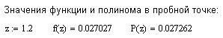
Графики полинома и функции ниже изображены на разных координатных плоскостях, так как при наложении почти сливаются (что говорит о малой для данной функции абсолютной погрешности
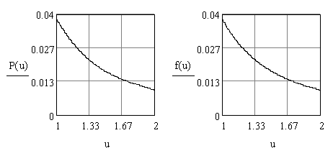
Изменение абсолютной погрешности:
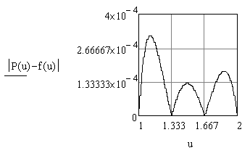
Как будет видно далее, в задачах интерполирования графики абсолютной погрешности имеет именно такой характерный вид. Хорошо видно, что погрешность максимальна между узлами и равна нулю в узлах (последнее есть следствие равенства $P(x_{i})=f(x_{i})$). Различие значений максимумов на каждом из промежутков $[x_{i},x_{i+1}]$ определяется только свойствами интерполируемой функции и длиной промежутков.
Покажем ещё, как вычисляется относительная погрешность (в дальнейшем этого делать не будем):
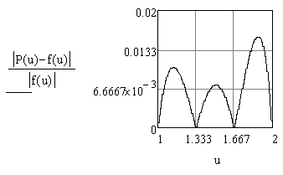
Если функция $f(x)$ задана только таблицей своих значений (т.е. её аналитический вид неизвестен), то вместо выражения $\frac{|P(x)−f(x)|}{|f(x)|}$ используют $\frac{Δ(x)}{|P(x)|}$, где $Δ(x)$ – априорная оценка абсолютной погрешности.

Упражнения

- Построить в MathCad полиномы при $n=1,2,3,4,5$ и сравнить даваемые ими погрешности для какой-нибудь фиксированной точки из отрезка $[x_{0},x_{n}]$.
- Для каждого полинома из п.1 построить графики изменения абсолютных погрешностей.
- Для фиксированной точки из отрезка $[x_{0},x_{n}]$ построить график изменения абсолютной погрешности в зависимости от значения $n$.

2.4. ПОСТроение полинома по отрезку ряда Тейлора

Покажем получение аппроксимирующего полинома для функции $f(x)$, допускающей разложение на промежутке $a≤x≤b$ в ряд Тейлора. Тогда отрезок ряда
$$P_{n}(x)=f(a)+\frac{f^{}(a)}{1!}(x−a)+…+\frac{f^{(n)}(a)}{n!}(x−a)^{n}$$
является полиномом степени $n$, и потому аппроксимирует функцию $f(x)$, т.е. $f(x)≈P_{n}(x)$. Оценка погрешности аппроксимации вытекает из формулы остаточного члена ряда:
$|f(x)−P_{n}(x)|≤\frac{(b−a)^{n+1}}{(n+1)!}\underset{a≤x≤b}{\text{max}}|f^{(n+1)}(x)|$.
Рабочий лист MathCad может выглядеть так.
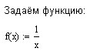
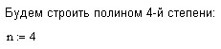
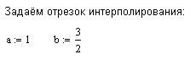
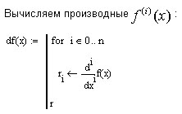
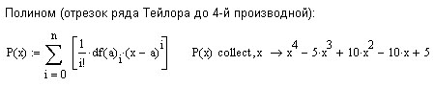
Графики функции и полинома:
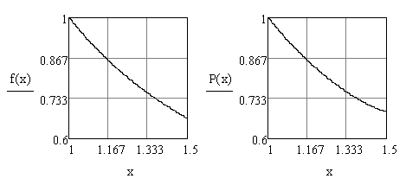
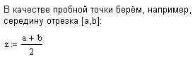
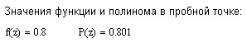
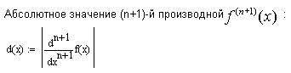
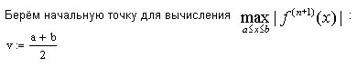


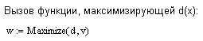
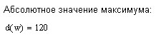
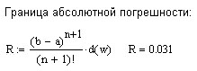

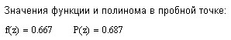
Две пробные точки показывают, что по мере удаления от точки $a$, в окрестности которой функция $f(x)$ раскладывалась в ряд, погрешность возрастает, причём ускоренно. Действительно, график погрешности $|f(x)−P(x)|$ свидетельствует об этом:
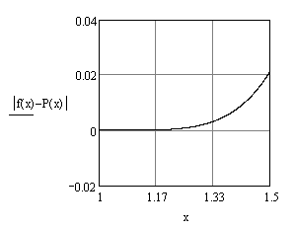
Следовательно, вычисления с помощью ряда Тейлора с точки зрения минимизации погрешности выгодно вести в окрестности точки, в которой функция $f(x)$ раскладывается в ряд.

Упражнения

- Построить в MathCad полиномы по отрезкам ряда Тейлора при $n=1,2,3,4$ и сравнить даваемые ими погрешности для какой-нибудь фиксированной точки из отрезка $[a,b]$.
- Для каждого полинома из п.1 построить графики изменения абсолютных погрешностей.
- Для фиксированной точки из отрезка $[a,b]$ построить график изменения абсолютной погрешности в зависимости от значения $n$.

2.3. полином Лагранжа для произвольных узлов

2.3.1. Вывод полинома

Пусть функция $y=f(x)$ на отрезке $[a,b]=[x_{0},x_{n}]$ задана таблицей своих значений $\left[x_{i}, y_{i}=f(x_{i})\right]$, $i=\overline{0,n}$. Требуется построить полином $L_{n}(x)$ степени $n$, удовлетворяющий условиям $L_{n}(x_{i})=y_{i}$, $i=\overline{0,n}$. Такой полином ищется в виде
$L_{n}(x)=\sum_{i=0}^{n}{l_{i}(x)}$,
где $l_{i}(x)$ – полином степени $n$, который, согласно основному свойству интерполяционного полинома, должен удовлетворять условиям
$$l_{i}(x_{k})=\begin{aligned}\left\{y_{i} \text{при} i=k, | \right.\end{aligned}$$
Будем искать его в виде
$l_{i}(x)=c_{i}(x−x_{0})×…×(x−x_{i−1})(x−x_{i+1})×…×(x−x_{n})$,
где коэффициенты $c_{i}$ подлежат определению.
Обозначим
$Π_{n+1}(x)=(x−x_{0})(x−x_{1})×…×(x−x_{n})$.
Дифференцируя по $x$ как произведение функций, получим
$$Π_{n+1}^{}(x)=(x−x_{1})×…×(x−x_{n})+$$
$$+(x−x_{0})(x−x_{2})×…×(x−x_{n})+\text{.}\text{.}\text{.}$$
$$\text{.}\text{.}\text{.}+(x−x_{0})×…×(x−x_{n−1})=$$
$=\sum_{i=0}^{n}{(x−x_{0})×…×(x−x_{i−1})(x−x_{i+1})×…×(x−x_{n})}$.
При $x=x_{0}$ имеем
$Π_{n+1}^{}(x_{0})=(x_{0}−x_{1})×…×(x_{0}−x_{n})$,
при $x=x_{1}$ имеем
$$Π_{n+1}^{}(x_{1})=(x_{1}−x_{0})(x_{1}−x_{2})×…×(x_{1}−x_{n})$$
и т.д. Значит, при $x=x_{i}$ будет
$Π_{n+1}^{}(x_{i})=(x_{i}−x_{0})×…×(x_{i}−x_{i−1})(x_{i}−x_{i+1})×…×(x_{i}−x_{n})$.
Так как $l_{i}(x_{i})=y_{i}$, то
$c_{i}=\frac{y_{i}}{Π_{n+1}^{}(x_{i})}$.
Теперь с учётом выражения
$$l_{i}(x)=y_{i}\frac{Π_{n+1}(x)}{(x−x_{i})Π_{n+1}^{}(x_{i})}$$
получаем полином Лагранжа
$L_{n}(x)=\sum_{i=0}^{n}{y_{i}\frac{Π_{n+1}(x)}{(x−x_{i})Π_{n+1}^{}(x_{i})}}$.
По построению полинома имеем равенство $L_{n}(x_{i})=f(x_{i})$, $i=\overline{0,n}$. Однако в неузловых точках $x≠x_{i}$ может быть $L_{n}(x)≠f(x)$. Исключение составляет лишь случай, когда функция $f(x)$ сама является полиномом степени не выше $n$. В этом случае, очевидно, $f(x)≡L_{n}(x)$.

2.3.2. Вывод оценки погрешности

Возникает вопрос: насколько близко построенный полином $L_{n}(x)$ приближается к функции $f(x)$ в точках $x≠x_{i}$, $i=\overline{0,n}$, то есть насколько велика разность
$R_{n}(x)=f(x)−L_{n}(x)$,
называемая погрешностью интерполяции?
Для определения погрешности будем предполагать, что на отрезке $[a,b]=[x_{0},x_{n}]$ функция $f(x)$ имеет все производные до $(n+1)$-го порядка включительно.
Введём вспомогательную функцию
$ϕ(z)=f(z)−L_{n}(z)−K×Π_{n+1}(z)$,
где коэффициент $K$ подлежит определению. Очевидно, что $ϕ(x_{i})=0$, $i=\overline{0,n}$.
Пусть $x$ – произвольная точка, в которой оценивается погрешность. Тогда коэффициент $K$ нужно подобрать из условия $ϕ(x)=0$:
$K=\frac{f(x)−L_{n}(x)}{Π_{n+1}(x)}$.
При таком значении $K$ функция $ϕ(z)$ имеет на отрезке $[a,b]$ ровно $n+2$ корня $x,x_{0},x_{1},\text{.}\text{.}\text{.},x_{n}$. Следовательно, на основании теоремы Ролля производная $ϕ ^{}(z)$ обращается в нуль по крайней мере в $n+1$ точке. Применяя теорему Ролля к функции $ϕ^{}(z)$, получаем, что производная $ϕ ^{\text{//}}(z)$ обращается в нуль по крайней мере в $n$ точках. Продолжая эти рассуждения дальше, получаем, что $(n+1)$-я производная $ϕ^{(n+1)}(z)$ обращается в нуль по крайней мере в одной точке $ξ∈(a,b)$, то есть $ϕ^{(n+1)}(ξ)=0$.
Полином Лагранжа имеет степень $n$. Поэтому $L_{n}^{(n+1)}(z)=0$. Выражение
$$Π_{n+1}(x)=(x−x_{0})(x−x_{1})×…×(x−x_{n})$$
можно переписать в виде
$Π_{n+1}(x)=x^{n+1}+P_{n}(x)$,
где $P_{n}(x)$ – полином степени $n$. Так как
$P_{n}^{(n+1)}(x)=0$,
то
$Π_{n+1}^{(n+1)}(x)=(n+1)!$.
Таким образом,
$ϕ^{(n+1)}(ξ)=f^{(n+1)}(ξ)−K(n+1)!=0$,
а значит
$K=\frac{f^{(n+1)}(ξ)}{(n+1)!}$.
Так как при найденном $K$ имеем $ϕ(x)=0$, то отсюда
$R_{n}(x)=f(x)−L_{n}(x)=\frac{f^{(n+1)}(ξ)}{(n+1)!}Π_{n+1}(x)$,
$x≠x_{i}$, $i=\overline{0,n}$, $x∈(a,b)$, $ξ=ξ(x)$, $ξ∈(a,b)$.
Введя обозначение
$M_{n+1}=\underset{x∈[a,b]}{\text{max}}\left|f^{(n+1)}(x)\right|$,
получаем оценку для абсолютной погрешности формулы Лагранжа:
$\left|R_{n}(x)\right|≤ \frac{M_{n+1}}{(n+1)!}\left|Π_{n+1}(x)\right|$.

2.3.3. Пример ручных вычислений

Составим полином Лагранжа по следующей таблице:

$$x$$ | 1 | 1.5 | 2.5
$$y=f(x)=\frac{1}{x}$$ | 1 | $$\frac{2}{3}$$ | $$\frac{5}{2}$$

Перенумеруем узлы интерполирования:

$$n$$ | 0 | 1 | 2
$$x$$ | 1 | 1.5 | 2.5
$$y=f(x)=\frac{1}{x}$$ | 1 | $$\frac{2}{3}$$ | $$\frac{2}{5}$$

Имеем узлы $x_{0}=1$, $x_{1}=1\text{.}5$, $x_{2}=2\text{.}5$ и значения функции $y_{0}=1$, $y_{1}=2/3$, $y_{2}=2/5$. Таким образом, будет построен полином степени $n=2$.
Выпишем полином:
$$L_{2}(x)=\sum_{i=0}^{2}{y_{i}\frac{Π_{3}(x)}{(x−x_{i})Π'_{3}(x_{i})}=}$$
$=y_{0}\frac{(x−x_{1})(x−x_{2})}{(x_{0}−x_{1})(x_{0}−x_{2})}+y_{1}\frac{(x−x_{0})(x−x_{2})}{(x_{1}−x_{0})(x_{1}−x_{2})}+y_{2}\frac{(x−x_{0})(x−x_{1})}{(x_{2}−x_{0})(x_{2}−x_{1})}$.
Подставим данные и вычислим (удобнее вычислять в обыкновенных дробях):
$$L_{2}(x)=$$
$$=1×\frac{(x−3/2)(x−5/2)}{(1−3/2)(1−5/2)}+\frac{2}{3}×\frac{(x−1)(x−5/2)}{(3/2−1)(3/2−5/2)}+\frac{2}{5}×\frac{(x−1)(x−3/2)}{(5/2−1)(5/2−3/2)}=$$
$$=\frac{x^{2}−4x+{\text{15}}/4}{3/4}+\frac{2}{3}×\frac{x^{2}−7/2x+5/2}{{−1}/2}+\frac{2}{5}×\frac{x^{2}−5/2x+3/2}{3/2}=$$
$$=\frac{4}{3}x^{2}−\frac{\text{16}}{3}x+5−\frac{4}{3}x^{2}+\frac{\text{14}}{3}x−\frac{\text{10}}{3}+\frac{4}{\text{15}}x^{2}−\frac{2}{3}x+\frac{2}{5}=$$
$=\frac{4}{\text{15}}x^{2}−\frac{4}{3}x+\frac{\text{31}}{\text{15}}$.
Сделаем проверку для узла $x_{1}=3/2$ (по основному свойству интерполирования должно выполняться равенство $L_{2}(x_{1})=y_{1}$):
$L_{2}(x_{1}=3/2)=\frac{4}{\text{15}}×{\left(\frac{3}{2}\right)}^{2}−\frac{4}{3}×\frac{3}{2}+\frac{\text{31}}{\text{15}}=\frac{3}{5}−2+\frac{\text{31}}{\text{15}}=\frac{9−\text{30}+\text{31}}{\text{15}}=\frac{2}{3}=y_{1}$,
результат верный.
Оценим абсолютную погрешность:
$\left|R_{2}(x)\right|≤ \frac{M_{3}}{3!}\left|Π_{3}(x)\right|$.
Найдём все величины:
$3!=1×2×3=6$,
$M_{3}=\underset{1≤x≤2\text{.}5}{\text{max}}|f^{(3)}(x)|=\underset{1≤x≤2\text{.}5}{\text{max}}\left|−\frac{6}{x^{4}}\right|=6$,
$\left|Π_{3}(x)\right|=|(x−x_{0})(x−x_{1})(x−x_{2})|=|(x−1)(x−3/2)(x−5/2)|$.
Таким образом,
$\left|R_{2}(x)\right|≤ |(x−1)(x−3/2)(x−5/2)|$.
Вычислим точное значение функции, значение полинома и абсолютную погрешность, например, в точке $x=2$:
$f(2)=1/2=0\text{.}5$,
$L_{2}(x=2)=\frac{4}{\text{15}}×2^{2}−\frac{4}{3}×2+\frac{\text{31}}{\text{15}}=\frac{\text{16}}{\text{15}}−\frac{8}{3}+\frac{\text{31}}{\text{15}}=\frac{\text{16}−\text{40}+\text{31}}{\text{15}}=\frac{7}{\text{15}}=0\text{.}\text{467}$,
$\left|R_{2}(2)\right|≤ |(2−1)(2−3/2)(2−5/2)|=|{1×1}/2×(−1/2)|=1/4=0\text{.}\text{25}$.

Упражнения

Получить Лагранжа 2-й степени ручным способом:
  - $y=f(x)=\sqrt{x}$ с узлами $x_{0}=0$, $x_{1}=1$, $x_{2}=4$; вычислить точное значение функции, значение полинома и абсолютную погрешность в точке $x=4/9$;
  - $y=f(x)=2^{x}$ с узлами $x_{0}=−1$, $x_{1}=0$, $x_{2}=1$; вычислить точное значение функции, значение полинома и абсолютную погрешность в точке $x=1/2$.

2.3.4. Интерполирование с использованием MathCad

Сначала покажем, как составить полином Лагранжа, используя выведенную выше формулу.

1) Негативный эффект
Приведём с комментариями рабочий лист MathCad.
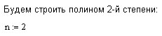
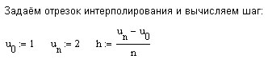

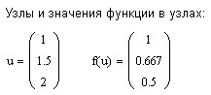
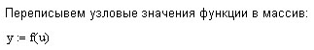
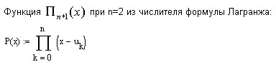
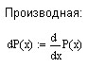
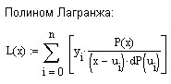
Проверку правильности составления полинома следует проводить подстановкой $x=u_{i}$, $i=0,1,\text{.}\text{.}\text{.},n$. И вот здесь мы наблюдаем негативный эффект, заключающийся в том, что вместо равенств $L(u_{i})=f(u_{i})=y_{i}$ имеем $L(u_{i})=0$ для всех $i=0,1,\text{.}\text{.}\text{.},n$. Действительно, вычисление в MathCad даёт:
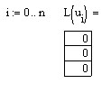
Причина кроется в том, что вычисление значения полинома в некоторой точке MathCad производит по правилу $\text{ ital }слева\text{ - ital }направо\text{`` drarrow ital }сверху\text{ - ital }вниз$. С учётом этого имеем
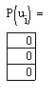
Поэтому, вычислив при некотором $x=u_{i}$ значение $P(u_{i})=0$, MathCad далее в формуле для полинома использует данное нулевое значение. Другими словами, перед вычислением $P(x)$ не производится сокращения дроби
$\frac{P(x)}{(x−u_{i})}=\frac{(x−u_{0})×⋯×(x−u_{i})×⋯×(x−u_{n})}{(x−u_{i})}$.
Однако внутри таблицы в точках, не являющихся узловыми, всё вычисляется корректно.
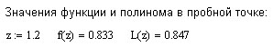

2) Построение полинома

Исправить положение можно, если использовать для построения полинома программные средства, а именно, организовать цикл накопления произведения $\frac{P(x)}{(x−u_{i})}$ с исключением ситуации $i=j$ (продолжаем рабочий лист MathCad):
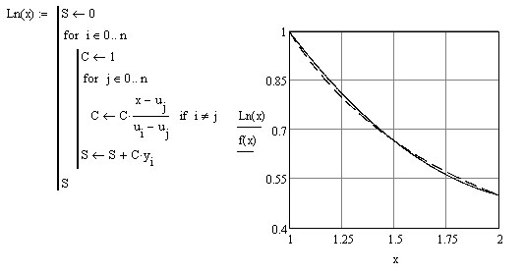
Наложение графиков полинома $\text{Ln}(x)$ (сплошная линия) и функции $f(x)$ (пунктирная линия) демонстрирует их несовпадение вне узловых точек. Вычисления дают (сравните с тем, что было выше):
При этом негативного эффекта не возникает:
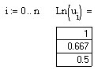
Вычислим абсолютную погрешность.
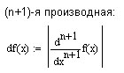
Теперь найдём значение $\underset{x∈[a,b]}{\text{max}}\left|f^{(3)}(x)\right|$ согласно формуле абсолютной погрешности:
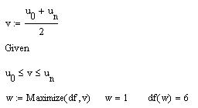
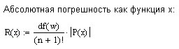
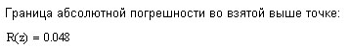
Наложение графиков функций $f(x)$ и $\text{Ln}(x)$ (они те же самые, см. выше) позволяет увидеть, как образуется погрешность. График функции погрешности $R(x)$ имеет характерный вид:
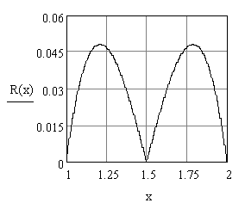
Из графика видно, погрешность в узловых точках равна нулю, но постепенно достигает максимального значения где-то ближе к середине между ними.

Упражнения

Получить в MathCad полиномы Лагранжа для функций:
- $y=f(x)=2^{x}$ с узлами $x_{0}=−1$, $x_{1}=0$, $x_{2}=1$; вычислить точное значение функции, значение полинома и абсолютную погрешность в точке $x=1/2$;
- $y=f(x)=\sqrt{x}$ с узлами $x_{0}=0\text{.}\text{16}$, $x_{1}=0\text{.}\text{25}$, $x_{2}=0\text{.}\text{36}$, $x_{3}=0\text{.}\text{49}$; вычислить точное значение функции, значение полинома и абсолютную погрешность в точке $x=9/{\text{16}}$.

2.4. полином Лагранжа для равноотстоящих узлов

2.4.1. Вывод полинома

Пусть функция $y=f(x)$ задана таблицей $\left[x_{k}, y_{k}=f(x_{k})\right]$, $k=\overline{0,n}$, с постоянным шагом $h=x_{k+1}−x_{k}=\text{Const}$. В этом случае $h=\frac{x_{n}−x_{0}}{n}$.
Выпишем формулу Лагранжа для произвольных узлов:
$L_{n}(x)=\sum_{i=0}^{n}{y_{i}\frac{Π_{n+1}(x)}{(x−x_{i})Π_{n+1}^{}(x_{i})}}$,
$Π_{n+1}(x)=(x−x_{0})(x−x_{1})×…×(x−x_{n})$,
$Π_{n+1}^{}(x_{i})=(x_{i}−x_{0})×…×(x_{i}−x_{i−1})(x_{i}−x_{i+1})×…×(x_{i}−x_{n})$.
Пусть $\frac{x−x_{0}}{h}=t$, тогда:
$x−x_{0}=\text{ht}$,
$x−x_{1}=x−(x_{0}+h)=h(t−1)$,
$x−x_{2}=x−(x_{0}+2h)=h(t−2)$ и т.д.
В общем случае
$x−x_{k}=h(t−k)$, $k=\overline{0,n}$.
Тогда
$Π_{n+1}(x_{0}+\text{ht})=h^{n+1}t(t−1)(t−2)×…×(t−n)=h^{n+1}Τ_{n+1}$.
При $x=x_{i}$ имеем
$x_{i}−x_{k}=h(i−k)$, $k≠i$.
Выражение $Π_{n+1}^{}(x_{i})$ разобьём на две части:
$Π_{n+1}^{}(x_{i})=\underset{1 \text{часть}}{\underbrace{(x_{i}−x_{0})×…×(x_{i}−x_{i−1})}}\underset{2 \text{часть}}{\underbrace{(x_{i}−x_{i+1})×…×(x_{i}−x_{n})}}$.
В 1-й части ровно $i$ сомножителей, во 2-ой их $n−i$, причём знак каждой скобки отрицателен. Для 1-й части имеем:
$(x_{i}−x_{0})(x_{i}−x_{1})×…×(x_{i}−x_{i−1})=h^{i}i(i−1)×…×1 =h^{i}i!$.
Для 2-й части с учётом для каждого $i=\overline{0,n−1}$ неравенства $x_{i}−x_{i+k}=−\text{kh}<0$ $(k=\overline{1,n−i})$ получим:
$$(x_{i}−x_{i+1})(x_{i}−x_{i+2})×…×(x_{i}−x_{n})=$$
$=h^{n−i}(−1)(−2)×…×(i−n)=(−1)^{n−i}h^{n−i}(n−i)!$.
Собираем выражение:
$$Π_{n+1}^{}(x_{i})=(−1)^{n−i}h^{n}i!(n−i)!$$
Таким образом, формула Лагранжа для равноотстоящих узлов имеет вид:
$L_{n}(x_{0}+\text{th})=\sum_{i=0}^{n}{y_{i}\frac{(−1)^{n−i}Τ_{n+1}}{i!(n−i)!(t−i)}}$.
Оценку погрешности легко получить из предыдущей подстановкой $Π_{n+1}(x_{0}+\text{ht})$. В силу единственности интерполяционного полинома можно также пользоваться оценкой для полинома Лагранжа.

2.4.2. Пример ручных вычислений

Составим полином Лагранжа по следующей таблице:

$$n$$ | 0 | 1 | 2
$$x$$ | 1 | 2 | 3
$$y=f(x)=\frac{1}{x}$$ | 1 | $$\frac{1}{2}$$ | $$\frac{1}{3}$$

Имеем узлы $x_{0}=1$, $x_{1}=2$, $x_{2}=3$ и значения функции $y_{0}=1$, $y_{1}=1/2$, $y_{2}=1/3$. Шаг таблицы $h=1$.
Выпишем полином:
$$L_{2}(x_{0}+\text{th})=\sum_{i=0}^{2}{y_{i}\frac{(−1)^{2−i}Τ_{3}}{i!(2−i)!(t−i)}}=$$
$$=y_{0}×\frac{(−1)^{2}(t−1)(t−2)}{0!×2!}+y_{1}×\frac{(−1)^{1}t(t−2)}{1!×1!}+y_{2}×\frac{(−1)^{0}t(t−1)}{2!×0!}=$$
$=y_{0}\frac{(t−1)(t−2)}{2}−y_{1}t(t−2)+y_{2}\frac{t(t−1)}{2}$.
Подставим данные и вычислим:
$$L_{2}(1+t)=1×\frac{(t−1)(t−2)}{2}−\frac{1}{2}t(t−2)+\frac{1}{3}×\frac{t(t−1)}{2}=$$
$$=\frac{t^{2}−3t+2}{2}−\frac{t^{2}−2t}{2}+\frac{t^{2}−t}{6}=$$
$$=\frac{t^{2}}{2}−\frac{3t}{2}+1−\frac{t^{2}}{2}+t+\frac{t^{2}}{6}−\frac{t}{6}=$$
$=\frac{t^{2}}{6}−\frac{2t}{3}+1$.
Сделаем проверку для узла $x_{1}=2$ (по основному свойству интерполирования должно выполняться равенство $L_{2}(x_{1})=y_{1}$):
- так как $h=1$, то для $x_{1}=2$ будет $x_{1}=x_{0}+\text{th}=x_{0}+t=1+t=2$, откуда $t=1$;
- $L_{2}(x_{1}=2)=\frac{t^{2}}{6}−\frac{2t}{3}+1=\frac{1^{2}}{6}−\frac{2×1}{3}+1=\frac{1}{6}−\frac{2}{3}+1=\frac{1}{2}=y_{1}$,
результат верный.
Оценим абсолютную погрешность:
$\left|R_{2}(x)\right|≤ \frac{M_{3}}{3!}\left|Π_{3}(x)\right|$.
Найдём все величины:
$3!=1×2×3=6$,
$M_{3}=\underset{1≤x≤3}{\text{max}}|f^{(3)}(x)|=\underset{1≤x≤2\text{.}5}{\text{max}}\left|−\frac{6}{x^{4}}\right|=6$,
$\left|Π_{3}(x_{0}+\text{th}=x_{0}+t)\right|=|\text{ht}×h(t−1)×h(t−2)|=|t(t−1)(t−2)|$.
Таким образом,
$\left|R_{2}(x)\right|≤ |t(t−1)(t−2)|$.
Вычислим точное значение функции, значение полинома и абсолютную погрешность, например, в точке $x=3/2$:
$x=3/2=x_{0}+t=1+t$, $t=3/2−1=1/2$,
$f(3/2)=2/3=0\text{.}(6)$,
$L_{2}(x=3/2)=\frac{(1/2)^{2}}{6}−\frac{2×(1/2)}{3}+1=\frac{1}{\text{24}}−\frac{1}{3}+1=\frac{\text{17}}{\text{24}}=0\text{.}\text{708}(3)$,
$\left|R_{2}(3/2)\right|≤ |1/2×(1/2−1)(1/2−2)|=$.
$=|1/2×(−1/2)×(−3/2)|=3/4=0\text{.}\text{75}$.

Упражнения

Получить Лагранжа ручным способом для функций:
- $y=f(x)=\sqrt{x}$ с узлами $x_{0}=0$, $x_{1}=2$, $x_{2}=4$; вычислить точное значение функции, значение полинома и абсолютную погрешность в точке $x=4/9$.
- $y=f(x)=2^{x}$ с узлами $x_{0}=−1$, $x_{1}=0$, $x_{2}=1$; вычислить точное значение функции, значение полинома и абсолютную погрешность в точке $x=1/2$.

2.4.3. Интерполирование с использованием MathCad

Как и в случае полинома для произвольных узлов, непосредственное составление в MathCad полинома для равноотстоящих узлов по теоретической формуле также приводит к описанному выше негативному эффекту. Покажем это.
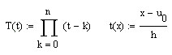
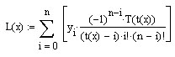
Обратим внимание на выражение $t(x)$. Оно позволяет связать неизвестное $x$ и параметр $t$. Поэтому для вычисления $L(x)$ в точке $x$ уже нет необходимости находить $t$, как это было при ручном счёте.
С учётом негативного эффекта для построения полинома используем программные средства:
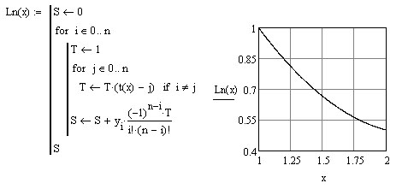
Вычисления дают (сравните с тем, что было выше):
При этом негативного эффекта не возникает:
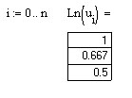
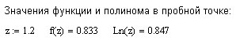
Произведём оценку абсолютной погрешности:
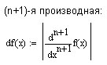
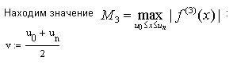
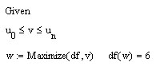
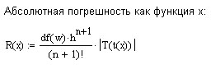
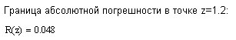
График функции $R(x)$ имеет точно такой же вид, что и выше (п. 2.3).

Упражнения

- Получить в MathCad полиномы Лагранжа для функций:
  - $y=f(x)=2^{x}$ с узлами $x_{0}=−1$, $x_{1}=1$, $x_{2}=2$; вычислить точное значение функции, значение полинома и абсолютную погрешность в точке $x=0$, построить график погрешности;
  - $y=f(x)=\sqrt{x}$ с узлами, $x_{0}=0\text{.}5$, $x_{1}=0\text{.}7$, $x_{2}=1$, $x_{3}=1\text{.}4$; вычислить точное значение функции, значение полинома и абсолютную погрешность в точках $x=0\text{.}6$, $x=0\text{.}8$, $x=1\text{.}3$; построить график погрешности.
- Для функции $f(x)=\sqrt{x}$ на отрезке $[1,3]$ построить полиномы Лагранжа для равноотстоящих узлов степени $n=1,2,3,4$ и получить график зависимости границы абсолютной погрешности от значения $n$.

2.5. полиномы Ньютона для равноотстоящих узлов

2.5.1. Конечные разности

Пусть функция $y=f(x)$ задана таблицей $\left[x_{k}, y_{k}=f(x_{k})\right]$, $k=\overline{0,n}$, с постоянным шагом $h=x_{k+1}−x_{k}$:

$$x$$ | $$x_{0}$$ | $$x_{1}$$ | ... | $$x_{k}$$ | ... | $$x_{n}$$
$$y=f(x)$$ | $$y_{0}$$ | $$y_{1}$$ | ... | $$y_{k}$$ | ... | $$y_{n}$$

Число
${Δy}_{i}=y_{i+1}−y_{i}=f(x_{i+1})−f(x_{i})$, $i=\overline{0,n−1}$,
называется конечной или табличной разностью первого порядка. Из конечных разностей первого порядка образуются конечные разности второго порядка:
$Δ^{2}y_{i}={Δy}_{i+1}−{Δy}_{i}$, $i=\overline{0,n−1}$.
Вообще, разность k-го порядка определяется равенством
$Δ^{k}y_{m}=Δ^{k−1}y_{m+1}−Δ^{k−1}y_{m}$.
Полученные разности можно записать в таблицу:

$$x_{i}$$ | $$y_{i}$$ | $${Δy}_{i}$$ | $$Δ^{2}y_{i}$$ | $$Δ^{3}y_{i}$$ | $$Δ^{4}y_{i}$$ | $$Δ^{5}y_{i}$$ | ...
$$x_{0}$$ | $$y_{0}$$ | $${Δy}_{0}$$ | $$Δ^{2}y_{0}$$ | $$Δ^{3}y_{0}$$ | $$Δ^{4}y_{0}$$ | $$Δ^{5}y_{0}$$ | ...
$$x_{1}$$ | $$y_{1}$$ | $${Δy}_{1}$$ | $$Δ^{2}y_{1}$$ | $$Δ^{3}y_{1}$$ | $$Δ^{4}y_{1}$$ | ...
$$x_{2}$$ | $$y_{2}$$ | $${Δy}_{2}$$ | $$Δ^{2}y_{2}$$ | $$Δ^{3}y_{2}$$ | ...
$$x_{3}$$ | $$y_{3}$$ | $${Δy}_{3}$$ | $$Δ^{2}y_{3}$$ | ...
$$x_{4}$$ | $$y_{4}$$ | $${Δy}_{4}$$ | ...
$$x_{5}$$ | $$y_{5}$$ | ...
... | ...

2.5.2. Первая формула Ньютона. Оценка погрешности

Пусть для функции, заданной таблицей с постоянным шагом, составлена таблица конечных разностей. Следуя Ньютону, интерполяционный полином будем искать в виде:
$$N_{n}(x)=$$
$=a_{0}+a_{1}(x−x_{0})+a_{2}(x−x_{0})(x−x_{1})+\text{.}\text{.}\text{.}+a_{n}(x−x_{0})(x−x_{1})\text{.}\text{.}\text{.}(x−x_{n−1})$.
Это полином n-ой степени. Значения коэффициентов найдём из основного свойства интерполяционного полинома: $N_{n}(x_{k})=y_{k}=f(x_{k})$, $k=\overline{0,n}$.
Полагая $x=x_{0}$, получаем
$N_{n}(x_{0})=y_{0}=a_{0}$.
Полагая $x=x_{1}$, получаем
$N_{n}(x_{1})=y_{1}=a_{0}+a_{1}(x_{1}−x_{0})$,
откуда следует
$a_{1}=\frac{y_{1}−a_{0}}{x_{1}−x_{0}}=\frac{{Δy}_{0}}{h}$.
Полагая $x=x_{2}$, получаем
$N_{n}(x_{2})=y_{2}=a_{0}+a_{1}(x_{1}−x_{0})+a_{2}(x_{2}−x_{0})(x_{2}−x_{1})$,
откуда следует:
$$2a_{2}h^{2}=y_{2}−y_{0}−2a_{1}h=y_{2}−y_{0}−2{Δy}_{0}=y_{2}−y_{0}−2(y_{1}−y_{0})=$$
$=(y_{2}−y_{1})−(y_{1}−y_{0})={Δy}_{1}−{Δy}_{0}=Δ^{2}y_{0}$,
$a_{2}=\frac{Δ^{2}y_{0}}{2h^{2}}$.
Аналогично получаем $a_{3}=\frac{Δ^{3}y_{0}}{3!h^{3}}$. В общем случае имеем
$a_{k}=\frac{Δ^{k}y_{0}}{k!h^{k}}$.
Подставляя коэффициенты $a_{k}$ в выражение для $N_{n}(x)$, приходим к формуле Ньютона:
$$N_{n}(x)=$$
$=y_{0}+\frac{{Δy}_{0}}{h}(x−x_{0})+\frac{Δ^{2}y_{0}}{2!h^{2}}(x−x_{0})(x−x_{1})+…+\frac{Δ^{n}y_{0}}{n!h^{n}}(x−x_{0})×…×(x−x_{n−1})$.
На практике эта формула применяется в ином виде. Так как $x=x_{0}+\text{ht}$, то последовательно имеем:
$x−x_{0}=\text{ht}$,
$x−x_{1}=x−(x_{0}+h)=h(t−1)$,
$x−x_{2}=x−(x_{0}+2h)=h(t−2)$ и т.д.
В общем случае $x−x_{i}=h(t−i)$.
Следовательно,
$$N_{n}(x)=N_{n}(x_{0}+\text{ht})=$$
$=y_{0}+{tΔy}_{0}+\frac{t(t−1)}{2!}Δ^{2}y_{0}+…+\frac{t(t−1)×…×(t−(n−1))}{n!}Δ^{n}y_{0}$.
Эта формула называется первой интерполяционной формулой Ньютона или формулой Ньютона для интерполирования вперед. В неё входят конечные разности ${Δy}_{0}$,$Δ^{2}y_{0}$,...,$Δ^{n}y_{0}$, поэтому формулу выгодно использовать в окрестности начального значения $x_{0}$, когда число шагов $t=\frac{x−x_{0}}{h}$ от точки $x_{0}$ до точки $x$ мало по абсолютной величине. В первой формуле $t>0$, а в качестве $x_{0}$ можно использовать любое табличное значение.
Для оценки погрешности первой формулы Ньютона воспользуемся единственностью интерполяционного полинома для функции $y=f(x)$ для всех $x∈[a,b]$. Это, в частности, означает, что для полиномов Лагранжа и Ньютона имеет место равенство (тождественное): $L_{n}(x)≡N_{n}(x)$. Поэтому можно воспользоваться формулой погрешности полинома Лагранжа:
$R_{n}(x)=f(x)−N_{n}(x)=\frac{f^{(n+1)}(ξ)}{(n+1)!}Π_{n+1}(x)$,
$Π_{n+1}(x)=(x−x_{0})(x−x_{1})×…×(x−x_{n})$.
Используя замену $x−x_{i}=h(t−i)$, получаем формулу:
$R_{n}(x_{0}+\text{th})=\frac{h^{n+1}f^{(n+1)}(ξ)}{(n+1)!}Τ_{n+1}$,
$Τ_{n+1}=t(t−1)(t−2)×…×(t−n)$.
Абсолютная погрешность оценивается неравенством:
$\left|R_{n}(x_{0}+\text{th})\right|≤\frac{h^{n+1}M_{n+1}}{(n+1)!}Τ_{n+1}$,
$M_{n+1}=\underset{z∈[a,b]}{\text{max}}\left|f^{(n+1)}(z)\right|$.
Используя при малых $h$ приближённое равенство
$f^{(n+1)}(x)≈\frac{Δ^{n+1}f(x)}{h^{n+1}}$,
получаем формулу
$R_{n}(x_{0}+\text{th})≈\frac{Δ^{n+1}y_{0}}{(n+1)!}Τ_{n+1}$.

Упражнения

Получить полином Ньютона по первой формуле ручным способом:
- $y=f(x)=\sqrt{x}$ с узлами $x_{0}=0$, $x_{1}=2$, $x_{2}=4$; вычислить точное значение функции, значение полинома и абсолютную погрешность в точке $x=4/9$.
- $y=f(x)=2^{x}$ с узлами $x_{0}=−1$, $x_{1}=0$, $x_{2}=1$; вычислить точное значение функции, значение полинома и абсолютную погрешность в точке $x=1/2$.

2.5.3. Интерполирование с использованием MathCad

В MathCad таблица конечных разностей вычисляется следующим образом:
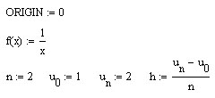
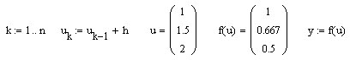
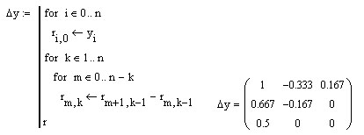
Полином имеет вид:
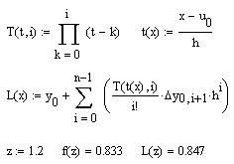
В выражении для $L(x)$ каждое слагаемое пришлось домножить на $h^{i}$, чтобы компенсировать накопление такой же степени в знаменателе выражения $t(x)$.
Графики полинома $L(x)$ (сплошная линия) и функции $f(x)$ (пунктирная линия):
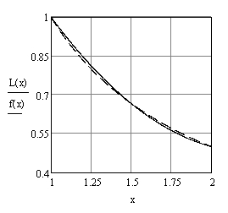
В силу единственности интерполяционного полинома для оценки погрешности можно использовать оценку для полинома Лагранжа.

2.5.4. Вторая формула Ньютона. Оценка погрешности

В случае, когда $x$ (при котором надо вычислить значение полинома) находится ближе к концу таблицы, применять первую формулу невыгодно, так как при построении её от значений, близких к $x_{n}$, число шагов $t$ будет велико и, следовательно, возрастёт погрешность интерполяции. Поэтому в данном случае целесообразно искать интерполяционный полином в следующем виде:
$$N_{n}(x)=$$
$=a_{0}+a_{1}(x−x_{n})+a_{2}(x−x_{n})(x−x_{n−1})+\text{.}\text{.}\text{.}+a_{n}(x−x_{n})(x−x_{n−1})⋯(x−x_{1})$.
Как и для первой формулы, коэффициенты находятся из условия совпадения значений функции и интерполяционного полинома в узлах:
$a_{k}=\frac{Δ^{k}y_{n−k}}{k!h^{k}}$.
Подставляя $a_{k}$ в полином и переходя к переменной $t$ путём подстановки $x−x_{n−i}=h(t+i)$, получаем вторую интерполяционную формулу Ньютона (для интерполирования назад):
$$N_{n}(x)=N_{n}(x_{n}+\text{ht})=$$
$=y_{n}+{tΔy}_{n−1}+\frac{t(t+1)}{2!}Δ^{2}y_{n−2}+…+\frac{t(t+1)×…×(t+(n−1))}{n!}Δ^{n}y_{0}$.
Оценка погрешности этой формулы получается после подстановки в оценку погрешности формулы Лагранжа вместо переменной x переменной $t$ по формуле $x−x_{n−i}=h(t+i)$:
$R_{n}(x_{n}+\text{th})=\frac{h^{n+1}f^{(n+1)}(ξ)}{(n+1)!}t(t+1)×…×(t+n)$,
$\left|R_{n}(x_{n}+\text{th})\right|≤\frac{h^{n+1}M_{n+1}}{(n+1)!}t(t+1)×…×(t+n)$,
$R_{n}(x_{n}+\text{th})≈\frac{Δ^{n+1}y_{n}}{(n+1)!}t(t+1)×…×(t+n)$.
Во вторую интерполяционную формулу Ньютона входят конечные разности ${Δy}_{n}$,$Δ^{2}y_{n−1}$,...,$Δ^{n}y_{0}$, поэтому её используют в окрестности начального значения $x_{n}$. При этом шаг $t=\frac{x−x_{n}}{h}<0$, а в качестве $x_{n}$ можно брать любое табличное значение.
Ньютон был вынужден вывести две интерполяционных формулы для того, чтобы сократить себе объём вычислительной работы. Дело в том, что если применить в начале таблицы, например, вторую формулу, то получится точно такой же результат, как если бы была применена первая формула. Однако вычислительной работы в этом случае будет намного больше, так как при этом привлекается большее количество узлов интерполирования.
Обратим внимание на то, что обе формулы Ньютона являются лишь другой формой записи интерполяционного полинома Лагранжа. Поэтому все эти формулы по своим результатам тождественны (для одних и тех же узлов). Однако в различных случаях применяют разные формулы. Дело в том, что обычно бывает удобнее вести вычисления, если при интерполировании сначала используются ближайшие к x узлы, а затем постепенно подключаются всё более удаленные. При этом первые члены интерполяционных полиномов дают основной вклад в искомую величину, а остальные будут давать лишь небольшие поправки. Чаще всего интерполяционные формулы для равных промежутков применяют для значений $t∈[−1,1]$.

Упражнения

- Получить полином Ньютона по второй формуле ручным способом:
  - $y=f(x)=\sqrt{x}$ с узлами $x_{0}=0$, $x_{1}=2$, $x_{2}=4$; вычислить точное значение функции, значение полинома и абсолютную погрешность в точке $x=4/9$.
  - $y=f(x)=2^{x}$ с узлами $x_{0}=−1$, $x_{1}=0$, $x_{2}=1$; вычислить точное значение функции, значение полинома и абсолютную погрешность в точке $x=1/2$.
- Разработать рабочий лист MathCad для вычислений по второй формуле Ньютона.

2.6. полином Ньютона для ПРОИЗВОЛЬНЫХ узлов

2.6.1. Вывод полинома

На практике встречаются таблицы с переменным шагом, то есть когда $x_{i+1}−x_{i}≠\text{Const}$:

$$x$$ | $$x_{0}$$ | $$x_{1}$$ | ... | $$x_{k}$$ | ... | $$x_{n}$$
$$y=f(x)$$ | $$y_{0}$$ | $$y_{1}$$ | ... | $$y_{k}$$ | ... | $$y_{n}$$

Такой характер имеют, как правило, эмпирические данные. Для таблиц с переменным шагом понятие конечных разностей обобщается. А именно, вводятся разделённые разности.
Разделённой разностью первого порядка называется отношение
$f(x_{i+1},x_{i})=\frac{y_{i+1}−y_{i}}{x_{i+1}−x_{i}}$, $i=0,1,\text{.}\text{.}\text{.},n−1$.
Например,
$f(x_{1},x_{0})=\frac{y_{1}−y_{0}}{x_{1}−x_{0}}$, $f(x_{2},x_{1})=\frac{y_{2}−y_{1}}{x_{2}−x_{1}}$.
Разделённой разностью второго порядка называется отношение
$f(x_{i+2},x_{i+1},x_{i})=\frac{f(x_{i+2},x_{i+1})−f(x_{i+1},x_{i})}{x_{i+2}−x_{i}}$.
Например,
$f(x_{2},x_{1},x_{0})=\frac{f(x_{2},x_{1})−f(x_{1},x_{0})}{x_{2}−x_{0}}$, $f(x_{3},x_{2},x_{1})=\frac{f(x_{3},x_{2})−f(x_{2},x_{1})}{x_{3}−x_{1}}$.
Вообще, разделённые разности k-го порядка получаются из разностей $(k−1)$-го порядка по формуле
$f(x_{i+k},x_{i+k−1},…,x_{i})=\frac{f(x_{i+k},…,x_{i+1})−f(x_{i+k−1},…,x_{i})}{x_{i+k}−x_{i}}$, $k=\overline{1,n}$, $i=\overline{0,n−k}$.
Легко показать, что разделённые разности обладают свойством симметрии: $f(x_{i+k},\text{.}\text{.}\text{.},x_{i})=f(x_{i},\text{.}\text{.}\text{.},x_{i+k})$.
Для получения полинома Ньютона рассмотрим разделённую разность
$f(x,x_{0})=\frac{\tilde{f}(x)−y_{0}}{x−x_{0}}$,
где $\tilde{f}(x)$ подлежит определению. Отсюда $\tilde{f}(x)=y_{0}+f(x,x_{0})(x−x_{0})$.
Из разделённой разности второго порядка
$$f(x,x_{0},x_{1})=\frac{f(x,x_{0})−f(x_{0},x_{1})}{x−x_{1}}$$
имеем
$$f(x,x_{0})=f(x_{0},x_{1})+f(x,x_{0},x_{1})(x−x_{1})$$
или
$\tilde{f}(x)=y_{0}+f(x_{0},x_{1})(x−x_{0})+f(x,x_{0},x_{1})(x−x_{0})(x−x_{1})$.
Из разделённой разности третьего порядка имеем
$$f(x,x_{0},x_{1})=f(x_{0},x_{1},x_{2})+f(x,x_{0},x_{1},x_{2})(x−x_{2})$$
или
$$\tilde{f}(x)=y_{0}+f(x_{0},x_{1})(x−x_{0})+$$
$+f(x_{0},x_{1},x_{2})(x−x_{0})(x−x_{1})+f(x,x_{0},x_{1},x_{2})(x−x_{0})(x−x_{1})(x−x_{2})$.
Продолжая процесс дальше, получаем:
$$\begin{aligned}\tilde{f}(x)=y_{0}+f(x_{0},x_{1})(x−x_{0})+f(x_{0},x_{1},x_{2})(x−x_{0})(x−x_{1})+ \\ +f(x_{0},x_{1},x_{2},x_{3})(x−x_{0})(x−x_{1})(x−x_{2})+…+ \\ +f(x_{0},x_{1},…,x_{n})(x−x_{0})(x−x_{1})×…×(x−x_{n−1})+ \\ +f(x,x_{0},x_{1},…,x_{n})(x−x_{0})(x−x_{1})×…×(x−x_{n})\end{aligned}$$
или
$\tilde{f}(x)=N_{n}(x)+f(x,x_{0},x_{1},…,x_{n})(x−x_{0})(x−x_{1})×…×(x−x_{n})$.
Выражение $f(x,x_{0},x_{1},…,x_{n})$ есть $(n+1)$-я разделённая разность. Так как длина исходной таблицы значений функции равна $n$, то$f(x,x_{0},x_{1},…,x_{n})=0$. Следовательно, для неизвестной функции, заданной таблицей своих значений, имеет место приближённое равенство
$$f(x)≈N_{n}(x)=$$
$\begin{aligned}=y_{0}+f(x_{0},x_{1})(x−x_{0})+f(x_{0},x_{1},x_{2})(x−x_{0})(x−x_{1})+… \\ \text{.}\text{.}\text{.}+f(x_{0},x_{1},…,x_{n})(x−x_{0})(x−x_{1})×…×(x−x_{n−1})\end{aligned}$.
При всех $x=x_{i}$ $(i=0,1,\text{.}\text{.}\text{.},n)$ имеем равенства $y_{i}=f(x_{i})=\tilde{f}(x_{i})=N_{n}(x_{i})$, следовательно, функция
$$\begin{aligned}\tilde{f}(x)=N_{n}(x)= \\ y_{0}+f(x_{0},x_{1})(x−x_{0})+f(x_{0},x_{1},x_{2})(x−x_{0})(x−x_{1})+… \\ +f(x_{0},x_{1},…,x_{n})(x−x_{0})(x−x_{1})×…×(x−x_{n−1})\end{aligned}$$
есть интерполяционный полином, который называется интерполяционным полиномом Ньютона для произвольных узлов. В силу свойства симметрии разделённых разностей имеем также:
$$N_{n}(x)=$$
$$\begin{aligned}=y_{0}+f(x_{1},x_{0})(x−x_{0})+f(x_{2},x_{1},x_{0})(x−x_{0})(x−x_{1})+\text{.}\text{.}\text{.} \\ \text{.}\text{.}\text{.}+f(x_{n},x_{n−1},…,x_{0})(x−x_{0})(x−x_{1})×…×(x−x_{n−1})\text{.}\end{aligned}$$
Погрешность интерполяции в случае произвольных узлов совпадает с погрешностью интерполяции по Лагранжу, то есть
$R_{n}(x)=f(x)−N_{n}(x)=\frac{f^{(n+1)}(ξ)}{(n+1)!}(x−x_{0})(x−x_{1})×…×(x−x_{n})$.

2.6.2. Пример ручных вычислений

Составим полином Ньютона по следующей таблице:

$$n$$ | 0 | 1 | 2
$$x$$ | 1 | 1.5 | 2.5
$$y=f(x)=\frac{1}{x}$$ | 1 | $$\frac{2}{3}$$ | $$\frac{2}{5}$$

Выпишем полином:
$N_{2}(x)=y_{0}+f(x_{1},x_{0})(x−x_{0})+f(x_{2},x_{1},x_{0})(x−x_{0})(x−x_{1})$.
Вычислим разделённые разности:
$f(x_{1},x_{0})=\frac{y_{1}−y_{0}}{x_{1}−x_{0}}=\frac{2/3−1}{3/2−1}=−\frac{2}{3}$,
$$f(x_{2},x_{1})=\frac{y_{2}−y_{1}}{x_{2}−x_{1}}=\frac{2/5−2/3}{5/2−3/2}=−\frac{4}{\text{15}}$$
$f(x_{2},x_{1},x_{0})=\frac{f(x_{2},x_{1})−f(x_{1},x_{0})}{x_{2}−x_{0}}=\frac{{−4}/{\text{15}}−(−2/3)}{5/2−1}=\frac{4}{\text{15}}$.
Подставим данные и вычислим:
$$N_{2}(x)=1−\frac{2}{3}×(x−1)+\frac{4}{\text{15}}×(x−1)(x−3/2)=$$
$$=1−\frac{2}{3}x+\frac{2}{3}+\frac{4}{\text{15}}×(x^{2}−5/2x+3/2)=$$
$$=\frac{4}{\text{15}}x^{2}−\frac{2}{3}x−\frac{2}{3}x+1+\frac{2}{3}+\frac{6}{\text{15}}=$$
$=\frac{4}{\text{15}}x^{2}−\frac{4}{3}x+\frac{\text{31}}{\text{15}}$.
Полученный полином в точности совпадает с полиномом Лагранжа для произвольных узлов.

Упражнения

Получить полином Ньютона для произвольных узлов ручным способом:
1) $y=f(x)=\sqrt{x}$ с узлами $x_{0}=0\text{.}\text{16}$, $x_{1}=0\text{.}\text{25}$, $x_{2}=0\text{.}\text{36}$, $x_{3}=0\text{.}\text{49}$; вычислить точное значение функции, значение полинома и абсолютную погрешность в точке $x=9/{\text{16}}$.
2) $y=f(x)=2^{x}$ с узлами $x_{0}=−1$, $x_{1}=1$, $x_{2}=2$; вычислить точное значение функции, значение полинома и абсолютную погрешность в точке $x=0$.

2.6.3. Интерполирование с использованием MathCad

Рабочий лист MathCad может иметь следующий вид.
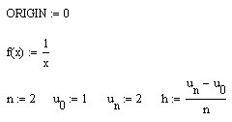
Вычисляем таблицу разделённых разностей:
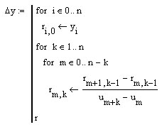
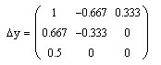
Полином имеет вид:
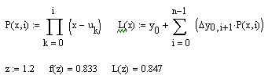

Упражнения

1. Получить в MathCad полиномы Ньютона для функций:
  - $y=f(x)=2^{x}$ с узлами $x_{0}=−1$, $x_{1}=1$, $x_{2}=2$; вычислить точное значение функции, значение полинома и абсолютную погрешность в точке $x=0$, построить график погрешности;
  - $y=f(x)=\sqrt{x}$ с узлами, $x_{0}=0\text{.}5$, $x_{1}=0\text{.}7$, $x_{2}=1$, $x_{3}=1\text{.}4$; вычислить точное значение функции, значение полинома и абсолютную погрешность в точках $x=0\text{.}6$, $x=0\text{.}8$, $x=1\text{.}3$; построить график погрешности.
2. Для функции $f(x)=\sqrt{x}$ на отрезке $[1,3]$ построить полиномы Ньютона для равноотстоящих узлов степени $n=1,2,3,4$ и получить график зависимости границы абсолютной погрешности от значения $n$.

2.7. обратное интерполированиЕ

Пусть для функции $y=f(x)$ составлена таблица с постоянным шагом $h$ и задано значение $\bar{y}$. Требуется по таблице найти такое значение $\bar{x}$, чтобы $f(\bar{x})=\bar{y}$.
Первый способ решения поставленной задачи достаточно прост, а потому обеспечивает невысокую точность (зависящую, впрочем, от шага таблицы значений функции).
Обозначим $Δy=\bar{y}−y_{k}$, ${Δy}_{k}=y_{k+1}−y_{k}$. Из формулы
$$Δy=\frac{Δx}{h}{Δy}_{k}$$
выразим $Δx$:
$Δx=\frac{Δy}{{Δy}_{k}}h$.
Значение $\bar{x}$ находится по формуле
$\bar{x}≈x_{k}+Δx=x_{k}+\frac{Δy}{{Δy}_{k}}h$.
Рабочий лист MathCad может выглядеть так.
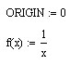
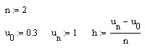
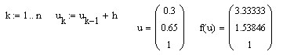
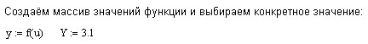
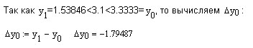
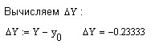
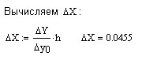
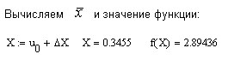
Как нетрудно проверить, с 5-ю знаками точное значение $x^{}≈0\text{.}\text{32258}$, $f(x^{})=3\text{.}1$.
Второй способ решения поставленной задачи способен дать в результате верные цифры с машинной точностью и заключается в применении метода последовательных приближений (или простых итераций).
Рассмотрим более простой случай равноотстоящих узлов (шаг таблицы $h=\text{Const}$). Предположим, что функция $y=f(x)$ монотонна и данное значение $\bar{y}$ содержится между $y_{0}=f(x_{0})$ и $y_{1}=f(x_{1})$. Заменяя функцию$y=f(x)$ первым интерполяционным полиномом Ньютона, имеем:
$$N_{n}(x_{0}+\text{ht})=$$
$=y_{0}+{tΔy}_{0}+\frac{t(t−1)}{2!}Δ^{2}y_{0}+…+\frac{t(t−1)×…×(t−(n−1))}{n!}Δ^{n}y_{0}$.
Заданному значению $\bar{y}$ соответствует значение $t$. Выразим $t$ из второго слагаемого:
$t=ϕ(t)=\frac{\bar{y}−y_{0}}{{Δy}_{0}}−\frac{t(t−1)}{2!{Δy}_{0}}Δ^{2}y_{0}−…−\frac{t(t−1)×…×(t−(n−1))}{n!{Δy}_{0}}Δ^{n}y_{0}$.
К полученному уравнению $t=ϕ(t)$ применим метод итераций. За начальное приближение возьмём
$$t_{0}=\frac{\bar{y}−y_{0}}{{Δy}_{0}}$$
и построим последовательность приближений $t_{k}=ϕ(t_{k−1})$. Истинное значение $t$ равно
$t=\underset{k→∞}{\text{lim}}t_{k}$.
На практике процесс итераций продолжается до тех пор, пока не установятся цифры, соответствующие требуемой точности. Самый простой способ достичь этого – при заданном $ε$ прекратить вычисления в момент $|t_{k}−ϕ(t_{k−1})|<ε$. Найдя значение $t$ с требуемой точностью, определяем $x$ по формуле $x=x_{0}+\text{th}$. Аналогично можно применять этот способ и к другим интерполяционным формулам.
Приведём рабочий лист MathCad.
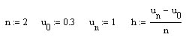
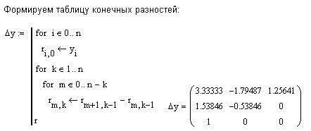
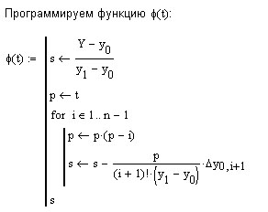
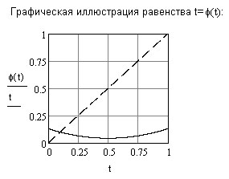
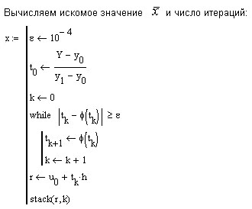
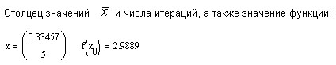
Для того чтобы посмотреть все приближения к $\bar{x}$, в последнем цикле вместо stack(r,k) поставить r. Тогда будут выведены значения
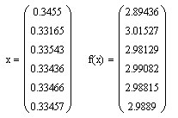

Таким образом, для $\bar{y}=3\text{.}1$ получили $\bar{x}=0\text{.}\text{33457}$, $f(\bar{x})=2\text{.}\text{9889}$; точное значение $x^{}≈0\text{.}\text{32258}$, $f(x^{})=3\text{.}1$.
В случае произвольных узлов задача обратного интерполирования может быть непосредственно решена с помощью интерполяционной формулы Лагранжа. Для этого достаточно принять переменную $y$ за независимую и переписать формулу Лагранжа в виде
$\underset{n}{\bar{x}=\sum^{n}{}}$.
Рабочий лист MathCad, вычисляющий значение $\bar{x}$ по данной формуле, рекомендуется разработать самостоятельно.

2.8. Полиномы Чебышёва

2.8.1. Системы функций, ортогональные с весом и задача наилучшего приближения

Пусть на отрезке $[a,b]$ задана непрерывная функция $ρ(x)>0$ $∀x∈[a,b]$.
Система функций $\left\{ϕ_{k}(x)\right\}$, $k∈Ν^{0}=Ν∪\left\{0\right\}$, заданных на отрезке $[a,b]$, называется ортогональной на этом отрезке с весом $ρ(x)$, если
$\int_{a}^{b}{ρ(x)ϕ_{i}(x)ϕ_{j}(x)\text{dx}}=0$ при $i≠j$.
Нетрудно проверить, что из ортогональности с весом следует обычная ортогональность системы $ψ_{k}(x)=\sqrt{ρ(x)}ϕ_{k}(x)$, $k∈Ν^{0}$.
Пусть на отрезке $[a,b]$ задана непрерывная функция $f(x)$ и система функций $\left\{ϕ_{k}(x)\right\}$, $k∈Ν∪\left\{0\right\}$, ортогональна на этом отрезке с весом $ρ(x)$. Выберем из системы функций $\left\{ϕ_{k}(x)\right\}$, например, первые $n+1$ функцию и составим полином
$P_{n}(x)=\sum_{k=0}^{n}{a_{k}ϕ_{k}(x)}$.
Коэффициенты $a_{k}$, $k=\overline{0,n}$, подберём так, чтобы при фиксированном $n$ был минимален интеграл
$I_{n}=\int_{a}^{b}{ρ(x){\left[P_{n}(x)−f(x)\right]}^{2}\text{dx}}$.
Этот интеграл характеризует меру отклонения на отрезке $[a,b]$ функции $f(x)$ от полинома $P_{n}(x)$. Коэффициенты, минимизирующие интеграл, обеспечивают наилучшую квадратичную аппроксимацию функции $f(x)$ полиномом $P_{n}(x)$.
Интеграл можно переписать в виде
$I(a_{0},\text{.}\text{.}\text{.},a_{n})=\int_{a}^{b}{{\left[\sum_{k=0}^{n}{a_{k}\sqrt{ρ(x)}ϕ_{k}(x)}−\sqrt{ρ(x)}f(x)\right]}^{2}\text{dx}}$.

Значит, задача сводится к задаче о наилучшей непрерывной квадратичной аппроксимации функции $\sqrt{ρ(x)}f(x)$ с помощью ортогональных на отрезке $[a,b]$ функций $\sqrt{ρ(x)}ϕ_{k}(x)$, $k=\overline{0,n}$.
Решить задачу $I(a_{0},\text{.}\text{.}\text{.},a_{n})→\underset{a_{k}}{\text{min}}$ можно с использованием необходимого условия экстремума $\text{dI}(a_{0},\text{.}\text{.}\text{.},a_{n})=0$. Так как функция $I(a_{0},\text{.}\text{.}\text{.},a_{n})$ строго выпуклая, то решение последнего уравнения даст единственный набор коэффициентов.
Имеем
$\frac{1}{2}\frac{∂}{∂a_{i}}I(a_{0},\text{.}\text{.}\text{.},a_{n})=\int_{a}^{b}{\left[\sum_{k=0}^{n}{a_{k}\sqrt{ρ(x)}ϕ_{k}(x)}−\sqrt{ρ(x)}f(x)\right]ϕ_{i}(x)\text{dx}}=0$, $i=\overline{0,n}$,
откуда
$\int_{a}^{b}{\left[\sum_{k=0}^{n}{a_{k}\sqrt{ρ(x)}ϕ_{k}(x)}\right]ϕ_{i}(x)\text{dx}}−\int_{a}^{b}{\sqrt{ρ(x)}f(x)ϕ_{i}(x)\text{dx}}=0$,
$\sum_{k=0}^{n}{a_{k}}\int_{a}^{b}{\sqrt{ρ(x)}ϕ_{k}(x)ϕ_{i}(x)\text{dx}}=\int_{a}^{b}{\sqrt{ρ(x)}f(x)ϕ_{i}(x)\text{dx}}$.
В силу ортогональности
$\int_{a}^{b}{\frac{ρ(x)ϕ_{k}(x)ϕ_{i}(x)}{\sqrt{ρ(x)}}\text{dx}}=0$ при $k≠i$,
поэтому
$\sum_{k=0}^{n}{a_{k}}\int_{a}^{b}{\frac{ρ(x)ϕ_{k}(x)ϕ_{i}(x)}{\sqrt{ρ(x)}}\text{dx}}=a_{i}\int_{a}^{b}{\frac{ρ(x)ϕ_{i}^{2}(x)}{\sqrt{ρ(x)}}\text{dx}}$.
Значит,
$a_{i}\int_{a}^{b}{\frac{ρ(x)ϕ_{i}^{2}(x)}{\sqrt{ρ(x)}}\text{dx}}=\int_{a}^{b}{\sqrt{ρ(x)}f(x)ϕ_{i}(x)\text{dx}}$.
Предполагая, что $ϕ_{i}(x)>0$, $i=\overline{0,n}$, получаем вид коэффициентов:
$a_{i}=\frac{\int_{a}^{b}{\sqrt{ρ(x)}f(x)ϕ_{i}(x)\text{dx}}}{\int_{a}^{b}{\frac{ρ(x)ϕ_{i}^{2}(x)}{\sqrt{ρ(x)}}\text{dx}}}=\frac{\int_{a}^{b}{ρ(x)f(x)ϕ_{i}(x)\text{dx}}}{\int_{a}^{b}{ρ(x)ϕ_{i}^{2}(x)\text{dx}}}$, $i=\overline{0,n}$.

2.8.2. Полиномы Чебышёва и их свойства

Полиномы Чебышёва – это последовательность $\left\{T_{k}(x)\right\}$ полиномов, которая строится по формулам
$T_{k}(x)=\frac{{\left(x+\sqrt{x^{2}−1}\right)}^{k}+{\left(x−\sqrt{x^{2}−1}\right)}^{k}}{2^{k}}$, $k∈Ν$.
Выпишем несколько полиномов:
$$\begin{aligned}T_{0}(x)=1 \\ T_{1}(x)=\frac{1}{2}\left[\left(x+\sqrt{x^{2}−1}\right)+\left(x−\sqrt{x^{2}−1}\right)\right]=x \\ T_{2}(x)=\frac{1}{2^{2}}\left[{\left(x+\sqrt{x^{2}−1}\right)}^{2}+{\left(x−\sqrt{x^{2}−1}\right)}^{2}\right]=x^{2}−\frac{1}{2} \\ T_{3}(x)=\frac{1}{2^{3}}\left[{\left(x+\sqrt{x^{2}−1}\right)}^{3}+{\left(x−\sqrt{x^{2}−1}\right)}^{3}\right]=x^{3}−\frac{3}{4}x \\ T_{4}(x)=\frac{1}{2^{4}}\left[{\left(x+\sqrt{x^{2}−1}\right)}^{4}+{\left(x−\sqrt{x^{2}−1}\right)}^{4}\right]=x^{4}−x^{2}+\frac{1}{8} \\ T_{5}(x)=\frac{1}{2^{5}}\left[{\left(x+\sqrt{x^{2}−1}\right)}^{5}+{\left(x−\sqrt{x^{2}−1}\right)}^{5}\right]=x^{5}−\frac{5}{4}x^{3}+\frac{5}{\text{16}}x\end{aligned}$$
Полиномы Чебышёва образуют на отрезке $[−1,1]$ ортогональную систему с весом
$ρ(x)=\frac{1}{\sqrt{1−x^{2}}}$.
С использованием свойств косинуса полиномы можно определить и так:
$T_{k}(x)=\frac{1}{2^{k−1}}\text{cos}(k⋅\text{arccos}(x))$, $|x|≤1$.
Рекомендуется самостоятельно проверить, что последнее соотношение даёт нужную последовательность.
Решив уравнение
$T_{k}(x)=\frac{1}{2^{k−1}}\text{cos}(k⋅\text{arccos}(x))=0$,
можно найти корни $k$-го полинома Чебышёва:
$x_{i}=\text{cos}\left(\frac{2i−1}{2k}π\right)$, $i=\overline{1,k}$, $x_{i}∈(−1,1)$.
Эти корни и следует выбирать в качестве узлов интерполирования. Корни полиномов Чебышева расположены на интервале $(−1,1)$ симметрично относительно нуля, но неравномерно – чем ближе к краям отрезка, тем корни расположены плотнее.
Так как $|T_{k}(x)|≤1$, то $\underset{|x|≤1}{\text{max}}|T_{k}(x)|=1$ и достигается в точках $\text{cos}\left(\frac{i}{k}π\right)$, $i=\overline{0,k}$. Очевидно, что
$\underset{|x|≤1}{\text{max}}|T_{k}(x)|=\frac{1}{2^{k−1}}$.
Известно, что для любого полинома $P_{n}(x)$ степени $n$ с коэффициентом при старшей степени равным единице (каким я является $T_{n}(x)$) верно неравенство
$\underset{|x|≤1}{\text{max}}|P_{n}(x)|≥\frac{1}{2^{n−1}}$.
А поскольку для $T_{n}(x)$ имеет место равенство, то полиномы Чебышёва являются полиномами, наименее уклоняющимися от нуля.
Таким образом, выбор в качестве узлов интерполирования корней полинома Чебышёва является наилучшим в смысле минимизации правой части оценки (см. формулу погрешности для полинома Лагранжа)
$\underset{|x|≤1}{\text{max}}|f(x)−L_{n}(x)|≤\frac{M_{n+1}}{(n+1)!}\underset{|x|≤1}{\text{max}}|Π_{n+1}(x)|$,
которая для полинома Чебышёва степени $m$ приобретает вид
$\underset{|x|≤1}{\text{max}}|f(x)−T_{n}(x)|≤\frac{M_{n+1}}{2^{n}(n+1)!}$,
$M_{n+1}=\underset{|x|≤1}{\text{max}}|f^{(n+1)}(x)|$.
В MathCad полиномы Чебышёва строятся так:
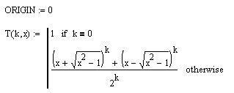
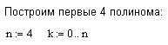
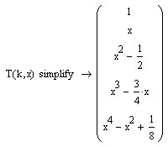
Графики полиномов до $n=5$:
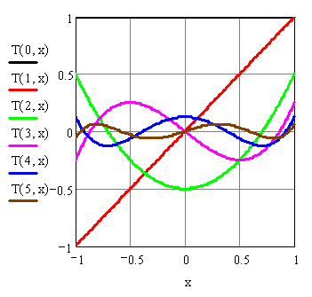
Приближающая для $f(x)$ функция $C(x)$ ищется в виде суммы полиномов Чебышёва:
$C(x)=\sum_{k=0}^{n}{a_{k}T_{k}(x)}$,
$a_{k}=\frac{\int_{a}^{b}{ρ(x)f(x)T_{k}(x)\text{dx}}}{\int_{a}^{b}{ρ(x)T_{k}^{2}(x)\text{dx}}}$, $ρ(x)=\frac{1}{\sqrt{1−x^{2}}}$, $k=\overline{0,n}$.
Выше был указан выбор так называемых чебышёвских узлов
$x_{i}=\text{cos}\left(\frac{2i−1}{2k}π\right)$, $i=\overline{1,k}$,
которые являются корнями $k$-го полинома, причём $x_{i}∈(−1,1)$.
Переход к общему случаю интерполирования функции на произвольном отрезке $[a,b]$ не представляет трудностей. Достаточно сделать линейную замену переменных, переводящую отрезок $[−1,1]$ в отрезок $[a,b]$. Такая замена производится по следующему правилу:
$x=\frac{(b−a)t+a+b}{2}$, $t∈[−1,1]$, $x∈[a,b]$.
Тогда для произвольного отрезка $[a,b]$ чебышёвскими узлами будут узлы, вычисляемые по формуле:
$x_{i}=\frac{(b−a)}{2}\text{cos}\left(\frac{2i−1}{2n}π\right)+\frac{a+b}{2}$, $i=\overline{1,k}$,
где $k$ – степень полинома.
Оценка погрешности интерполирования для отрезка $[a,b]$ приобретает вид:
$\underset{|x|≤1}{\text{max}}|f(x)−T_{n}(x)|≤\frac{M_{n+1}}{2^{2n+1}(n+1)!}(b−a)^{n+1}$,
$M_{n+1}=\underset{x∈[a,b]}{\text{max}}|f^{(n+1)}(x)|$.

2.8.3. Интерполирование с использованием MathCad

Построим для функции $f(x)=|x|$ на отрезке $[−1,1]$ полином Чебышёва 4-й степени с весом $ρ(x)=\frac{1}{\sqrt{1−x^{2}}}$. Он ищется в виде
$C_{4}(x)=\sum_{k=0}^{4}{a_{k}T_{k}(x)}$, $a_{k}=\frac{\int_{−1}^{1}{\frac{1}{\sqrt{1−x^{2}}}|x|T_{k}(x)\text{dx}}}{\int_{−1}^{1}{\frac{1}{\sqrt{1−x^{2}}}T_{k}^{2}(x)\text{dx}}}$.
Рабочий лист MathCad может быть следующим (с учётом фрагмента вычисления последовательности полиномов выше).
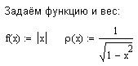
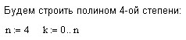
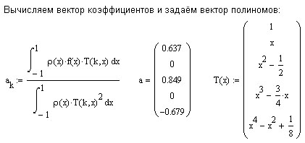
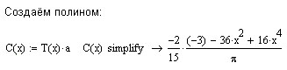
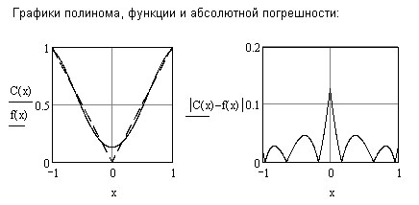

Упражнения

- Для указанных ниже вариантов задания функций в среде MathCad провести вычисление значений полиномов Ньютона и Чебышёва в точках $x=\frac{1}{9}(x_{0}+x_{n})$, $x=\frac{1}{7}(x_{0}+x_{n})$, $x=\frac{1}{5}(x_{0}+x_{n})$, $x=\frac{1}{3}(x_{0}+x_{n})$ с числом узлов $n=2$, $n=3$, $n=4$ ($n$ – также степень полинома Чебышёва). Вычислить погрешности интерполирования.
- По результатам упражнения 1 для какой-либо фиксированной точки $x$ построить графики погрешностей $R_{n}(x)$ полиномов Ньютона и Чебышёва в зависимости от числа узлов, т.е. графики функций $R(n)$.
- Провести в MathCad сравнение интерполирования указанных ниже вариантов функций полиномом Лагранжа 3-й степени с равноотстоящими узлами и чебышёвскими узлами.

№ | $$f(x)$$ | $$x_{0}$$ | $$x_{n}$$ | № | $$f(x)$$ | $$x_{0}$$ | $$x_{n}$$
1 | $$\sqrt{(x−2)^{3}(5−x)}$$ | 2 | 5 | 16 | $$x^{2}−2x+\frac{\text{16}}{x−1}−\text{13}$$ | 2 | 5
2 | $$\frac{x+1}{x^{2}+3}$$ | -9 | 9 | 17 | $$−\frac{2x(2x+3)}{x^{2}+4x+5}$$ | -2 | 2
3 | $$\text{10}e^{−x}(x^{3}−2x+1)$$ | -2 | 2 | 18 | $$(x+1)\sqrt{8−x}$$ | -3 | 3
4 | $$(x^{2}+1)\text{sin}(2x)$$ | -1 | 5 | 19 | $$−\frac{x^{2}+7x+7}{x^{2}−2x+2}$$ | 2 | 5
5 | $$e^{−0\text{.}5x⋅\text{cos}(x)}$$ | -5 | 3 | 20 | $$\frac{2x^{2}+6}{x^{2}−2x+5}$$ | -3 | 3
6 | $$\text{cos}(x)e^{2\text{.}5\text{sin}(x)}$$ | 1 | 3 | 21 | $$\frac{x}{2x^{2}+1}$$ | -1 | 4
7 | $$x^{2}\text{sin}(2x−3)$$ | 0 | 4 | 22 | $$(x+1)\text{sin}(x)$$ | 0 | 5
8 | $$\frac{x}{x^{2}+3}$$ | -5 | 5 | 23 | $$e^{−x⋅\text{sin}(2x)}$$ | -2 | 2
9 | $$\frac{x^{2}+1}{x^{3}+1}$$ | 0 | 4 | 24 | $$\frac{1−x}{x^{2}+4}$$ | -2 | 3
10 | $$(x−3){\text{cos}}^{2}(x)$$ | -3 | 3 | 25 | $$\sqrt{x}\text{cos}(2x)$$ | 0 | 4
11 | $$(1−x)\text{cos}(x)$$ | 0 | 4 | 26 | $$x^{2}\text{cos}(x+1)$$ | -3 | 3
12 | $$\sqrt{x}−\text{cos}(1\text{.}5x)$$ | 0 | 8 | 27 | $$x+3{\text{cos}}^{2}(x)$$ | -3 | 3
13 | $$\text{sin}(2x)−0\text{.}2x^{2}$$ | 0 | 6 | 28 | $$x^{2}+\frac{2}{x+0\text{.}1}$$ | 0 | 4
14 | $$\frac{\text{sin}(x)+1}{x^{2}+1}$$ | -3 | 2 | 29 | $$\frac{\text{cos}(x)}{x^{2}+1}$$ | -2 | 3
15 | $$\frac{x^{3}+\text{16}x+\text{16}}{2x}$$ | -4 | -1 | 30 | $$e^{−x}(x^{3}+1)$$ | -2 | 2

2.9. интерполированиЕ СПЛАЙНАМИ

Сплайн (англ. spline – рейка, линейка) одной переменной строится так: область определения разбивается на конечное число отрезков, на каждом из которых сплайн совпадает с некоторым алгебраическим полиномом. Максимальная степень из использованных полиномов называется степенью сплайна.
Пусть функция $y=f(x)$ задана в узлах $a=x_{0}<x_{1}<\text{.}\text{.}\text{.}<x_{n}=b$ таблицей значений $y_{k}=f(x_{k})$. Интерполяционный сплайн $S_{m}(x)$ степени $m$ (часто говорят – порядка $m$) определяется из условий:
- на каждом отрезке $[x_{k−1},x_{k}]$, $k=\overline{1,n}$, сплайн $S_{m}(x)$ определяется полиномом степени $m$:
$P_{k}(x)=\sum_{i=0}^{m}{a_{i}^{k}(x−x_{k−1})^{i}}$, $x∈[x_{k−1},x_{k}]$;
- выполняются условия в узлах:
$P_{1}(x_{0})=y_{0}$, $P_{k}(x_{k−1})=y_{k−1}$, $P_{k}(x_{k})=y_{k}$, $k=\overline{2,n−1}$, $P_{n−1}(x_{n})=y_{n}$;
- выполняются условия во внутренних узлах:
$P_{k}(x_{k})=P_{k+1}(x_{k})$, $k=\overline{1,n−1}$;
- на всём отрезке $[a,b]=\underset{k=1}{\overset{n}{}}[x_{k−1},x_{k}]$ сплайн $S_{m}(x)$ (в виде совокупности полиномов) имеет непрерывные производные до порядка $m−1$:
$\frac{d^{(i)}P_{k}(x_{k})}{{\text{dx}}^{(i)}}=\frac{d^{(i)}P_{k+1}(x_{k})}{{\text{dx}}^{(i)}}$, $k=\overline{1,n−1}$, $i=\overline{1,m−1}$;
- при $m≥2$ единственность $S_{m}(x)$ обеспечивается парой дополнительных условий на концах отрезка $[x_{0},x_{n}]$ при некотором $j∈\left\{2,3,\text{.}\text{.}\text{.},m\right\}$:
$\frac{d^{(j−1)}P_{1}(x_{0})}{{\text{dx}}^{(j−1)}}=f^{(i−1)}(x_{0})$, $\frac{d^{(j−1)}P_{n}(x_{n})}{{\text{dx}}^{(j−1)}}=f^{(i−1)}(x_{n})$
или (естественный сплайн)
$\frac{d^{(j−1)}P_{1}(x_{0})}{{\text{dx}}^{(j−1)}}=0$, $\frac{d^{(j−1)}P_{n}(x_{n})}{{\text{dx}}^{(j−1)}}=0$.
Например, наиболее популярный кубический сплайн при $n=3$ для системы отрезков $[a,b]=[x_{0},x_{1}]∪[x_{1},x_{2}]∪[x_{2},x_{3}]$ имеет вид:
$$S_{3}(x)=\begin{aligned}\left\{P_{1}(x), x∈[x_{0},x_{1}], | \right.\left\{P_{2}(x), x∈[x_{1},x_{2}], | \right.\end{aligned}$$
где
$P_{k}(x)=a_{0}^{k}+a_{1}^{k}(x−x_{k−1})+a_{2}^{k}(x−x_{k−1})^{2}+a_{3}^{k}(x−x_{k−1})^{3}$.
Тогда по указанным выше условиям следует составить систему уравнений для определения коэффициентов:
$P_{1}(x_{0})=y_{0}$, $P_{1}(x_{1})=y_{1}$, $P_{2}(x_{1})=y_{1}$, $P_{2}(x_{2})=y_{2}$, $P_{3}(x_{2})=y_{2}$, $P_{3}(x_{3})=y_{3}$,
$P_{1}(x_{1})=P_{2}(x_{1})$, $P_{2}(x_{2})=P_{3}(x_{2})$,
$P_{1}^{}(x_{1})=P_{2}^{}(x_{1})$, $P_{2}^{}(x_{2})=P_{3}^{}(x_{2})$,
$P_{1}^{\text{//}}(x_{1})=P_{2}^{\text{//}}(x_{1})$, $P_{2}^{\text{//}}(x_{2})=P_{3}^{\text{//}}(x_{2})$,
с дополнительными условиями
$P_{1}^{}(x_{0})=f^{}(x_{0})$, $P_{3}^{}(x_{3})=f^{}(x_{3})$
или
$P_{1}^{\text{//}}(x_{0})=f^{\text{//}}(x_{0})$, $P_{3}^{\text{//}}(x_{3})=f^{\text{//}}(x_{3})$.
где
$P_{k}^{}(x)=a_{1}^{k}+2a_{2}^{k}(x−x_{k−1})+3a_{3}^{k}(x−x_{k−1})^{2}$,
$P_{k}^{\text{//}}(x)=2a_{2}^{k}+6a_{3}^{k}(x−x_{k−1})$, $k=1,2,3$.
Интересно, что именно сплайны третьего порядка нашли своё применение в теории сопротивления материалов. Дело в том, что при редком (по расстоянию) расположении на плоскости точек $y_{k}=f(x_{k})$, $k=\overline{0,n}$, для проведения кривой через эти точки применяют гибкое лекало (например, металлическую линейку, поставленную на ребро). Гибкая линейка – это упругий брусок, уравнение свободного равновесия которого есть $f^{(4)}(x)=0$. Это означает, что в промежутке между каждой парой соседних узлов интерполирующая функция является полиномом третьей степени.
Если при построении кубического сплайна интерполируемая функция $f(x)$ имеет непрерывную 4-ю производную, то для функции погрешности $R(x)=|f(x)−S_{3}(x)|$ справедливо неравенство:
$\underset{x∈[a,b]}{\text{max}}R(x)≤\frac{M_{4}h^{4}}{8}$,
$M_{4}=\underset{x∈[a,b]}{\text{max}}|f^{(4)}(x)|$, $h=\underset{1≤i≤n}{\text{max}}h_{i}$,
где $h_{i}=x_{i+1}−x_{i}$ – длина $i$-го отрезка, $n$ – степень сплайна.
Если при построении кубического сплайна интерполируемая функция $f(x)$ имеет непрерывную 3-ю производную, а $h_{i}=h=\text{Const}$, то
$\underset{x∈[a,b]}{\text{max}}R(x)≤\frac{5M_{3}h^{3}}{2}$,
$M_{3}=\underset{x∈[a,b]}{\text{max}}|f^{(3)}(x)|$.
Построим кубический сплайн для функции $f(x)=\frac{1}{2x^{3}+1}$, $x∈[1,2]$, $n=3$, с постоянным шагом. Таблица:

$$n$$ | 0 | 1 | 2 | 3
$$x$$ | 1 | 1.333 | 1.667 | 2
$$y=f(x)=\frac{1}{2x^{3}+1}$$ | 0.333 | 0.174 | 0.097 | 0.059

Сплайн имеет представление (здесь для удобства дальнейшей программной реализации коэффициенты $a_{i}^{k}$ перенумерованы)
$$S_{3}(x)=\begin{aligned}\left\{P_{1}(x)=a_{0}+a_{1}(x−x_{0})+a_{2}(x−x_{0})^{2}+a_{3}(x−x_{0})^{3}, x∈[x_{0},x_{1}] | \right.\left\{P_{2}(x)=a_{4}+a_{5}(x−x_{1})+a_{6}(x−x_{1})^{2}+a_{7}(x−x_{1})^{3}, x∈[x_{1},x_{2}] | \right.\end{aligned}$$
и должен удовлетворять указанным выше условиям.
Приведём вариант построения сплайна в MathCad.
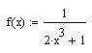
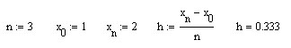
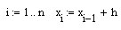
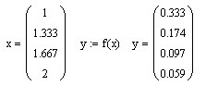
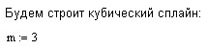
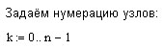
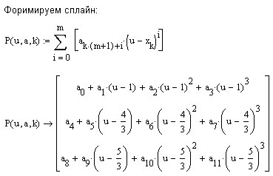
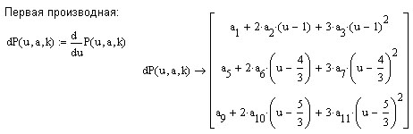
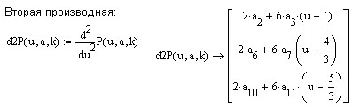

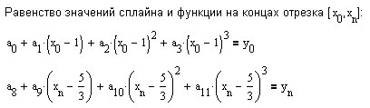
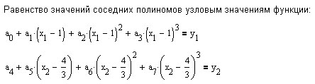
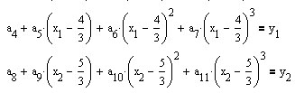
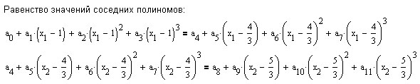
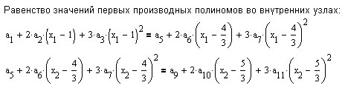
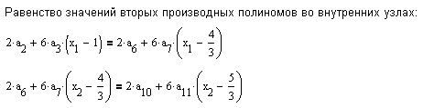
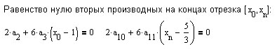
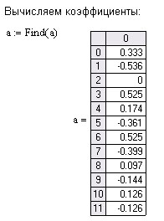
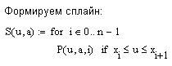
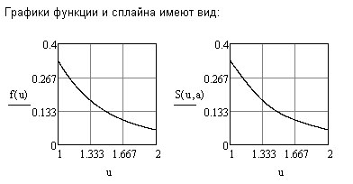
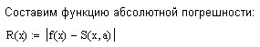
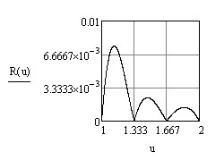
График функции $R(x)$, в частности, показывает что погрешность убывает с уменьшением скорости роста функции $f(x)$ (которая является гиперболической).

Упражнения

В среде MathCad построить кубический сплайн и график абсолютной погрешности при $n=2$ для следующих функций:

№ | $$f(x)$$ | $$x_{0}$$ | $$x_{n}$$ | № | $$f(x)$$ | $$x_{0}$$ | $$x_{n}$$
1 | $$\sqrt{(x−2)^{3}(5−x)}$$ | 2 | 5 | 16 | $$x^{2}−2x+\frac{\text{16}}{x−1}−\text{13}$$ | 2 | 5
2 | $$\frac{x+1}{x^{2}+3}$$ | -9 | 9 | 17 | $$−\frac{2x(2x+3)}{x^{2}+4x+5}$$ | -2 | 2
3 | $$\text{10}e^{−x}(x^{3}−2x+1)$$ | -2 | 2 | 18 | $$(x+1)\sqrt{8−x}$$ | -3 | 3
4 | $$(x^{2}+1)\text{sin}(2x)$$ | -1 | 5 | 19 | $$−\frac{x^{2}+7x+7}{x^{2}−2x+2}$$ | 2 | 5
5 | $$e^{−0\text{.}5x⋅\text{cos}(x)}$$ | -5 | 3 | 20 | $$\frac{2x^{2}+6}{x^{2}−2x+5}$$ | -3 | 3
6 | $$\text{cos}(x)e^{2\text{.}5\text{sin}(x)}$$ | 1 | 3 | 21 | $$\frac{x}{2x^{2}+1}$$ | -1 | 4
7 | $$x^{2}\text{sin}(2x−3)$$ | 0 | 4 | 22 | $$(x+1)\text{sin}(x)$$ | 0 | 5
8 | $$\frac{x}{x^{2}+3}$$ | -5 | 5 | 23 | $$e^{−x⋅\text{sin}(2x)}$$ | -2 | 2
9 | $$\frac{x^{2}+1}{x^{3}+1}$$ | 0 | 4 | 24 | $$\frac{1−x}{x^{2}+4}$$ | -2 | 3
10 | $$(x−3){\text{cos}}^{2}(x)$$ | -3 | 3 | 25 | $$\sqrt{x}\text{cos}(2x)$$ | 0 | 4
11 | $$(1−x)\text{cos}(x)$$ | 0 | 4 | 26 | $$x^{2}\text{cos}(x+1)$$ | -3 | 3
12 | $$\sqrt{x}−\text{cos}(1\text{.}5x)$$ | 0 | 8 | 27 | $$x+3{\text{cos}}^{2}(x)$$ | -3 | 3
13 | $$\text{sin}(2x)−0\text{.}2x^{2}$$ | 0 | 6 | 28 | $$x^{2}+\frac{2}{x+0\text{.}1}$$ | 0 | 4
14 | $$\frac{\text{sin}(x)+1}{x^{2}+1}$$ | -3 | 2 | 29 | $$\frac{\text{cos}(x)}{x^{2}+1}$$ | -2 | 3
15 | $$\frac{x^{3}+\text{16}x+\text{16}}{2x}$$ | -4 | -1 | 30 | $$e^{−x}(x^{3}+1)$$ | -2 | 2

3. МЕТОД наименьших КВАДРАТОВ И ЭЛЕМЕНТЫ РЕГРЕССИОННОГО АНАЛИЗА

3.1. Постановка задачи

Как было видно в разделе, посвящённом интерполированию функций, таблицы значений исследуемой (известной или неизвестной) функции $f(x)$ содержали небольшое количество узлов. Однако на практике часто приходится иметь дело с такими процессами и явлениями, когда их изучение приводит к достаточно большим массивам значений функции. В этом случае метод интерполирования может стать либо слишком трудоёмким, либо вообще неприменимым. Поэтому исследователи ставят задачу установления хотя бы качественной картины поведения функции, заданной большим числом значений. Тем не менее, для получения такой картины также приходится устанавливать некоторые количественные соотношения.
Одним из методов обработки экспериментальных данных является метод наименьших квадратов, описываемый ниже. С его помощью на основе экспериментальных данных можно получать различные функции (являющиеся приближениями функции, “спрятанной” в таблице) или, говоря специальным языком, уравнения регрессии. Термин "регрессия" (лат. regression – отступление, возврат к чему-либо) связан со спецификой одной из конкретных задач, решённых на стадии становления метода, и в настоящее время не отражает всей сущности метода, но продолжает применяться.
Таблица значений функции и уравнение регрессии составляют вместе математическую модель объекта или явления, которая обязательно должна подвергнуться проверке на соответствие реальному положению дел.
Проверить математическую модель – это значит определить, насколько она согласуется с реальными данными об изучаемом объекте. Для этого по эмпирическим данным вычисляются различные статистические характеристики, позволяющие оценить количественно параметры модели, проанализировать надёжность этих оценок, проверить различные гипотезы, лежащие в основе исследуемой модели. Такую задачу решает математическая статистика – теория обработки и анализа данных.
Средства математической статистики позволяют оценить уравнение регрессии с двух важнейших позиций: надёжности коэффициентов уравнения и качества уравнения в целом. Нетрудно понять, что более или менее удовлетворительная оценка уравнения получается как следствие принципа, положенного в основу его получения. Наиболее популярен принцип минимизации квадратичного отклонения, с которым мы уже сталкивались при описании полиномов Чебышёва. Там принцип был использован в интегральном виде. Здесь по причине дискретности таблицы значений функции он будет применён в дискретном виде.
Пусть в результате опыта получены значения $y_{1},y_{2},\text{.}\text{.}\text{.},y_{n}$ величины $y=f(x)$, соответствующие значениям $x_{1},x_{2},\text{.}\text{.}\text{.},x_{n}$ (явный вид функции $f(x)$ может быть не известен). Составим таблицу:

$$x$$ | $$x_{1}$$ | $$x_{2}$$ | $$x_{3}$$ | ... | $$x_{n}$$
$$y=f(x)$$ | $$y_{1}$$ | $$y_{2}$$ | $$y_{3}$$ | ... | $$y_{n}$$

Нужно найти аналитическую зависимость между величинами $x_{i}$ и $y_{i}$. Для этого можно построить интерполяционный полином Лагранжа или Ньютона. Однако совпадение значений многочлена в узлах таблицы со значениями искомой функции вовсе не означает совпадения поведения исходной функции $f(x)$ и полинома $P_{n}(x)$:

Кроме того, сами значения функции в таблице могут содержать погрешности измерений. Поэтому при обработке результатов наблюдений требуют лишь приближённого совпадения значений искомой функции со значениями интерполирующей функции. Как правило, такая функция ищется из числа простых по виду аналитических функций.
На практике часто предварительно строится точечный график функции $f(x)$, а затем проводится плавная кривая, проходящая по местам сгущения точек. По виду кривой подбирают приближающую функцию:
•
•
•
•
•
•
•
•
•
•
•
•
•
•
•
•
•
•
•
•
•

Функцию $y=F(x)$ требуется подобрать так, чтобы она в некотором смысле наилучшим образом отражала зависимость между $x$ и $y$. Проще всего предварительно оценить характер зависимости можно путём нанесения пар точек $(x_{i},y_{i})$ на координатную плоскость.
Пусть, например, экспериментальные точки расположены на координатной плоскости следующим образом:
y
x
•
•
•
•
•
•
•
•
y
x
•
•
•
•
•
•
•
•
•
•
•
•
•
•
•
а)б)

В случае а) естественно предположить, что имеется линейная зависимость $y=F(x)=a_{0}+a_{1}x (a_{i}>0)$ (на графике – прямая линия), а в случае б) – квадратичная зависимость $y=F(x)=a_{0}+a_{1}x−a_{2}x^{2} (a_{i}>0)$. В следующих двух вариантах расположения точек,
y
x
•
•
•
•
•
•
•
•
•
•
•
•
•
•
•
y
x
•
•
•
•
•
•
•
•
•
•
•
•
•
•
•
•
а)
б)

для варианта а) подойдёт степенная функция $y=F(x)=a_{0}x^{a_{ 1}} (a_{i}0)$, а для б) – гиперболическая функция $y=F(x)=a_{0}+\frac{a_{1}}{x} (a_{i}>0)$.
Уравнение $y=F(x)$ называется уравнением регрессии.
Выбрав вид функции $y=F(x,a_{0},a_{1},\text{.}\text{.}\text{.},a_{k})$, необходимо найти входящие в её выражение значения параметров $a_{0},a_{1},\text{.}\text{.}\text{.},a_{k}$ так, чтобы из всех функций данного вида выделить ту, которая лучше других описывает зависимость между изучаемыми величинами, то есть обеспечивает наименьшее отклонение экспериментальных значений зависимой переменной $y$ от значений $\tilde{y}$, получаемых в результате вычислений с помощью функции $y=F(x,a_{0},a_{1},\text{.}\text{.}\text{.},a_{k})$.

3.2. Метод наименьших квадратов

Изучается зависимость между двумя величинами $x$ и $y$. В результате наблюдений или проведённого эксперимента получены $n$ пар значений $x$ и $y$:

$$x$$ | $$x_{1}$$ | $$x_{2}$$ | ... | $$x_{i}$$ | $$x_{i+1}$$ | ... | $$x_{n}$$
$$y=f(x)$$ | $$y_{1}$$ | $$y_{2}$$ | ... | $$y_{i}$$ | $$y_{i+1}$$ | ... | $$y_{n}$$

Поставленную в п.3.1 задачу решает метод наименьших квадратов. Суть его в следующем.
Разность $y_{i}−{\tilde{y}}_{i}$ определяет отклонение экспериментального (табличного) значения $y_{i}$ от теоретического значения ${\tilde{y}}_{i}=F(x_{i},a_{0},a_{1},\text{.}\text{.}\text{.},a_{k})$. Эта разность может быть любого знака. Возводя разности в квадрат, получаем неотрицательные характеристики отклонений $(y_{i}−{\tilde{y}}_{i})^{2}$. Суммируя, приходим к функции
$S(a_{0},a_{1},\text{.}\text{.}\text{.},a_{k})=\sum_{i=1}^{n}{(y_{i}−{\tilde{y}}_{i})^{2}}=\sum_{i=1}^{n}{(y_{i}−F(x_{i},a_{0},a_{1},\text{.}\text{.}\text{.},a_{k}))^{2}}$,
которая даёт характеристику суммарного отклонения теоретических и экспериментальных значений. Ясно, что чем меньше значение $S(a_{0},a_{1},\text{.}\text{.}\text{.},a_{k})$, тем точнее функция $y=F(x,a_{0},a_{1},\text{.}\text{.}\text{.},a_{k})$ отражает зависимость между $x$ и $y$. Точность этой зависимости определяется значениями коэффициентов $a_{0},a_{1},\text{.}\text{.}\text{.},a_{k}$.
Таким образом, необходимо решить задачу
$S(a_{0},a_{1},\text{.}\text{.}\text{.},a_{k})=\sum_{i=1}^{n}{(y_{i}−F(x_{i},a_{0},a_{1},\text{.}\text{.}\text{.},a_{k}))^{2}}→\underset{a_{0},a_{1},\text{.}\text{.}\text{.},a_{k}}{\text{min}}$.
Для нахождения значений независимых переменных $a_{0},a_{1},\text{.}\text{.}\text{.},a_{k}$ можно применить теорему Ферма, а именно, вычислить частные производные функции $S(a_{0},a_{1},\text{.}\text{.}\text{.},a_{k})$ и решить систему уравнений
$$\begin{aligned}\left\{\frac{∂}{a_{0}}S(a_{0},a_{1},\text{.}\text{.}\text{.},a_{k})=0 | \right.\left\{\frac{∂}{a_{1}}S(a_{0},a_{1},\text{.}\text{.}\text{.},a_{k})=0 | \right.\left\{\text{.}\text{.}\text{.} | \right.\end{aligned}$$
или, в развёрнутом виде,
$$\begin{aligned}\left\{\sum_{i=1}^{n}{2(y_{i}−F(x_{i},a_{0},a_{1},\text{.}\text{.}\text{.},a_{k}))×\frac{∂}{∂a_{0}}F(x_{i},a_{0},a_{1},\text{.}\text{.}\text{.},a_{k})=0} | \right.\left\{\sum_{i=1}^{n}{2(y_{i}−F(x_{i},a_{0},a_{1},\text{.}\text{.}\text{.},a_{k}))×\frac{∂}{∂a_{1}}F(x_{i},a_{0},a_{1},\text{.}\text{.}\text{.},a_{k})=0} | \right.\left\{\text{.}\text{.}\text{.} | \right.\end{aligned}$$
Такой способ подбора параметров $a_{i}$ называется методом наименьших квадратов.
В качестве приближающих функций в зависимости от характера точечного графика функции $f$ часто используют функции:
$y=\text{ax}+b$, $y={\text{ax}}^{2}+\text{bx}+c$, $y={\text{ax}}^{m}$, $y={\text{ae}}^{\text{mx}}+b$,
$y=\frac{1}{\text{ax}+b}$, $y=a\text{ln}(x)+b$, $y=\frac{a}{x}+b$, $y=\frac{x}{\text{ax}+b}$.
Когда вид функции установлен, задача сводится к отысканию значений параметров $a,b,c,m$.
Покажем, как можно получить таблицу случайных значений, “сгруппированных” вокруг базовых значений функции, например, $f(x)=\sqrt{x}$.
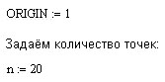
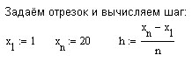
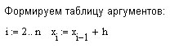
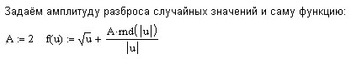

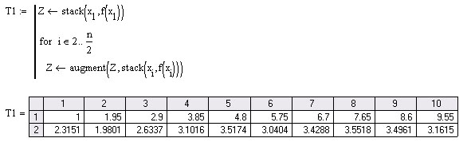
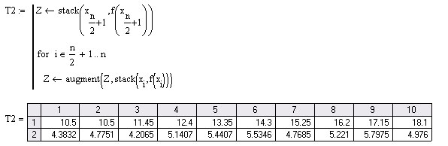
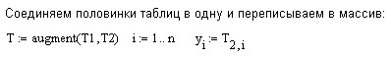
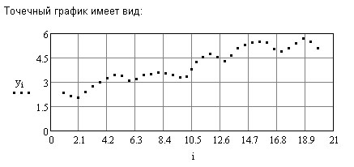

3.3. нахождение приближающей функции в виде линейной функции

В случае линейной зависимости $y=F(x)=a_{0}+a_{1}x$ имеем
$S(a_{0},a_{1})=\sum_{i=1}^{n}{(y_{i}−(a_{0}+a_{1}x_{i}))^{2}}$.
Отсюда
$$\begin{aligned}\left\{\frac{∂S}{∂a_{0}}=−2\sum_{i=1}^{n}{(y_{i}−(a_{0}+a_{1}x_{i}))} | \right.\end{aligned}$$
Система уравнений для нахождения $a_{0},a_{1}$ запишется в виде
$$\begin{aligned}\left\{\sum_{i=1}^{n}{(y_{i}−(a_{0}+a_{1}x_{i}))=0} | \right.\end{aligned}$$
Подробно первое уравнение выглядит следующим образом:
$(y_{1}+y_{2}+\text{.}\text{.}\text{.}+y_{n})−\underset{a_{0}n}{\underbrace{(a_{0}+a_{0}+\text{.}\text{.}\text{.}+a_{0})}}−a_{1}(x_{1}+x_{2}+\text{.}\text{.}\text{.}+x_{n})=0$.
Отсюда получаем
$${\text{na}}_{0}+a_{1}(x_{1}+x_{2}+\text{.}\text{.}\text{.}+x_{n})=(y_{1}+y_{2}+\text{.}\text{.}\text{.}+y_{n})$$
или
${\text{na}}_{0}+a_{1}\sum_{i=1}^{n}{x_{i}}=\sum_{i=1}^{n}{y_{i}}$.
Аналогично преобразуется и второе уравнение.
Итак,
$$\begin{aligned}\left\{{\text{na}}_{0}+a_{1}\sum_{i=1}^{n}{x_{i}}=\sum_{i=1}^{n}{y_{i}} | \right.\end{aligned}$$
Получили систему двух уравнений с двумя неизвестными для нахождения коэффициентов уравнения регрессии $F(x)=a_{0}+a_{1}x$, которая решается элементарно.
Пример. В результате эксперимента получили таблицу значений неизвестной функции

$$x$$ | 0 | 1 | 2 | 3 | 4 | 5
$$y$$ | 5.1 | 4.7 | 4.4 | 4.5 | 4.3 | 4.0

Ищем зависимость между $x$ и $y$ в виде линейной функции, так как при возрастании значений $x$ соответствующие значения $y$ в целом плавно убывают. Для удобства составим таблицу:

$$i$$ | $$x_{i}$$ | $$y_{i}$$ | $$x_{i}^{2}$$ | $$x_{i}y_{i}$$
1 | 0 | 5.1 | 0 | 0
2 | 1 | 4.7 | 1 | 4.7
3 | 2 | 4.4 | 4 | 8.8
4 | 3 | 4.5 | 9 | 13.5
5 | 4 | 4.3 | 16 | 17.2
6 | 5 | 4.0 | 25 | 20.0
Σ | 15 | 27 | 55 | 64.2

Итак,
$n=6, \sum_{i=1}^{6}{x_{i}}=\text{15}, \sum_{i=1}^{6}{y_{i}}=\text{27}, \sum_{i=1}^{6}{x_{i}^{2}}=\text{55}, \sum_{i=1}^{6}{x_{i}y_{i}}=\text{64}\text{.}2$.
Подставляя эти значения в найденную выше систему уравнений с двумя неизвестными для нахождения коэффициентов уравнения регрессии, имеем
$$\begin{aligned}\left\{6a_{0}+\text{15}a_{1}=\text{27} | \right.\end{aligned}$$
Решение этой системы: $a_{0}≈5\text{.}0, a_{1}≈−0\text{.}2$. Искомое уравнение регрессии $y=5\text{.}0−0\text{.}2x$. Если, например, $x=6$, то получим прогнозируемое значение $5\text{.}0−0\text{.}2×6=3\text{.}8$.
Полученный в предыдущем пункте точечный график (если явное выражение функции неизвестно) позволяет выдвинуть гипотезу относительно возможного уравнения регрессии $F(x)=a_{0}+a_{1}x$. Применим для получения коэффициентов метод наименьших квадратов (продолжаем рабочий лист MathCad).
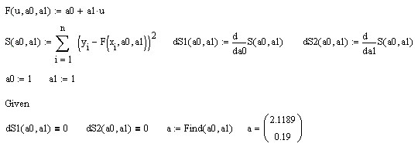
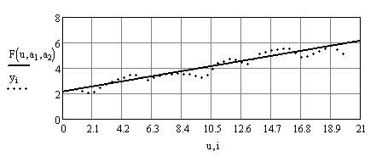

3.4. нахождение приближающей функции в виде квадратного трехчлена

В этом случае
$F(x,a,b,c)={\text{ax}}^{2}+\text{bx}+c$.
Тогда
$$\frac{∂F}{∂a}=x^{2}, \frac{∂F}{∂b}=x, \frac{∂F}{∂c}=1,$$
а система уравнений для определения коэффициентов a,b,c примет вид:
$$\begin{aligned}\left\{\sum_{i=1}^{n}{\left[y_{i}−{\text{ax}}_{i}^{2}−{\text{bx}}_{i}−c\right]x_{i}^{2}=0,} | \right.\left\{\sum_{i=1}^{n}{\left[y_{i}−{\text{ax}}_{i}^{2}−{\text{bx}}_{i}−c\right]x_{i}=0,} | \right.\end{aligned}$$
В результате несложных преобразований получаем систему уравнений:
$\begin{aligned}\left\{M_{x^{4}}⋅a+M_{x^{3}}b+M_{x^{2}}c=M_{x^{2}y}, | \right.\left\{M_{x^{3}}a+M_{x^{2}}b+M_{x}c=M_{\text{xy}}, | \right.\end{aligned}$ (4.1)
где
$M_{x}=\frac{1}{n}\sum_{i=1}^{n}{x_{i}}$, $M_{x^{2}}=\frac{1}{n}\sum_{i=1}^{n}{x_{i}^{2}}$, $M_{x^{3}}=\frac{1}{n}\sum_{i=1}^{n}{x_{i}^{3}}$, $M_{x^{4}}=\frac{1}{n}\sum_{i=1}^{n}{x_{i}^{4}}$,
$M_{y}=\frac{1}{n}\sum_{i=1}^{n}{y_{i}}$, $M_{\text{xy}}=\frac{1}{n}\sum_{i=1}^{n}{x_{i}y_{i}}$, $M_{x^{2}y}=\frac{1}{n}\sum_{i=1}^{n}{x_{i}^{2}y_{i}}$
Решение системы (4.1) даёт значения параметров a, b, c.

3.5. нахождение приближающей функции при других видах зависимости

Для определения коэффициентов в других видах зависимости используют переход к линейной зависимости. Это делается в силу двух причин:
- в математической статистике разработаны методы анализа линейных уравнений регрессии;
- переход к линейной зависимости позволяет оценить правильность выдвинутой гипотезы относительно математического вида приближающей функции.
Приведём готовые системы уравнений.
Гипербола $y=a_{0}+a_{1}\frac{1}{x}$:
$$\begin{aligned}\left\{{\text{na}}_{0}+a_{1}\sum_{i=1}^{n}{\frac{1}{x_{i}}}=\sum_{i=1}^{n}{y_{i}} | \right.\end{aligned}$$
Замена $z=\frac{1}{x}$ приводит к линейной форме связи $Y=a_{0}+a_{1}z$.
Полулогарифмическая функция $y=a_{0}+a_{1}\text{lg}(x)$:
$$\begin{aligned}\left\{{\text{na}}_{0}+a_{1}\sum_{i=1}^{n}{\text{lg}(x_{i})}=\sum_{i=1}^{n}{y_{i}} | \right.\end{aligned}$$
Замена $z=\text{lg}(x)$ приводит к линейной форме связи $Y=a_{0}+a_{1}z$.
Показательная функция $y=a_{0}a_{1}^{x}$:
$$\begin{aligned}\left\{n\text{lg}(a_{0})+\text{lg}(a_{1})\sum_{i=1}^{n}{x_{i}}=\sum_{i=1}^{n}{\text{lg}(y_{i})} | \right.\end{aligned}$$
Замена $Y=\text{lg}(y), A_{0}=\text{lg}(a_{0}), A_{1}=\text{lg}(a_{1})$ приводит к линейной форме связи $Y=A_{0}+A_{1}x$.
Степенная функция $y=a_{0}x^{a_{1}}$:
$$\begin{aligned}\left\{n\text{lg}(a_{0})+a_{1}\sum_{i=1}^{n}{\text{lg}(x_{i})}=\sum_{i=1}^{n}{x_{i}\text{lg}(y_{i})} | \right.\end{aligned}$$
Замена $Y=\text{lg}(y), A_{0}=\text{lg}(a_{0}), z=\text{lg}(x)$ приводит к линейной форме связи $Y=A_{0}+a_{1}z$.
Дробно-линейная функция $y=\frac{1}{a_{0}x+a_{1}}$:
$$\begin{aligned}\left\{{\text{na}}_{0}+a_{1}\sum_{i=1}^{n}{x_{i}}=\sum_{i=1}^{n}{\frac{1}{y_{i}}} | \right.\end{aligned}$$
Замена $Y=\frac{1}{y}$ приводит к линейной форме связи $Y=a_{0}+a_{1}x$.
Дробно-рациональная функция $y=\frac{x}{a_{0}x+a_{1}}$:
$$\begin{aligned}\left\{{\text{na}}_{0}+a_{1}\sum_{i=1}^{n}{\frac{1}{x_{i}}}=\sum_{i=1}^{n}{\frac{1}{y_{i}}} | \right.\end{aligned}$$
Замена $Y=\frac{1}{y}, X=\frac{1}{x}$ приводит к линейной форме связи $Y=a_{0}+a_{1}X$.
Обобщим всё сказанное в алгоритме определения функции $F(x)$.
- Отметить точки $(x_{i},y_{i})$ на координатной плоскости $x0y$.
- Выбрать вид зависимости $y=F(x)$ (выдвинуть гипотезу).
- Проверить гипотезу. Для этого перейти от выбранной зависимости к линейной и в изменённой системе координат отметить новые точки. Если они (точки) расположены близко к прямой, то выдвинутая гипотеза считается верной. В противном случае перейти к пункту 2.
- Решить систему (3.1), найти коэффициенты линейной зависимости.
- Путём обратных преобразований перейти к коэффициентам выбранной в пункте 2 зависимости.
Полученный в пункте 3.1 точечный график позволяет также выдвинуть более точную гипотезу относительно возможного уравнения регрессии $F(x)=a_{0}+a_{1}x^{12}$. Проверим эту гипотезу. Для этого согласно формулам перехода к линейной зависимости в логарифмической системе координат строим график (продолжаем рабочий лист MathCad):
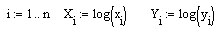
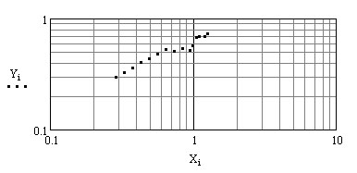
Точки расположены близко к прямой линии, значит, гипотеза верная.
Коэффициенты зависимости $Y=a_{1}X+\text{lg}(a_{0})$ вычислим методом средних. Для этого составим уклонения
$ε_{i}=a_{1}X_{i}+\text{lg}(a_{0})−Y_{i}$, $i=\overline{1,n}$,
и разобьём их на две группы по числу параметров:
$ε_{1}+ε_{2}+\text{.}\text{.}\text{.}+ε_{\text{10}}=0$,
$ε_{\text{11}}+ε_{\text{12}}+\text{.}\text{.}\text{.}+ε_{\text{20}}=0$.
Решение этой системы даст значения коэффициентов. Продолжаем рабочий лист MathCad:
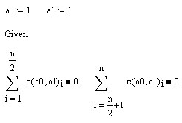
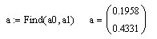
Исходная функциональная зависимость восстанавливается обратным преобразованием:
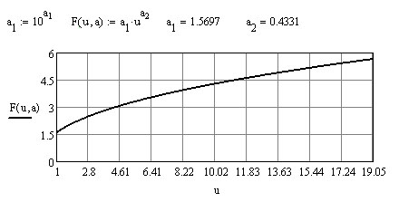

3.6. Элементы регрессиОННОГО АНАЛИЗА

Вообще говоря, грамотное применение регрессионного анализа предполагает дальнейшее исследование полученного уравнения регрессии средствами статистического анализа (достоверность вычисленных коэффициентов, достоверность уравнения в целом).
Две переменные величины $x$ и $y$ могут быть связаны либо функциональной зависимостью, либо статистической зависимостью, либо быть независимыми. Функциональная зависимость на практике встречается крайне редко. Это обусловлено тем, что обе величины или какая-то одна из них подвержены воздействию различных случайных факторов. Среди этих случайных факторов могут встретиться такие, которые оказывают влияние на значения обеих величин $x$ и $y$. Их называют общими. В этом случае говорят о статистической зависимости между $x$ и $y$.
Установление факта зависимости между двумя переменными величинами, получение количественной оценки тесноты, направления и существенности связи между ними – основные задачи корреляционного анализа. Корреляция – взаимная связь, соотношение.
Цель регрессионного анализа – записать выявленную связь в виде уравнения регрессии (хотя бы приближённого).
Для дальнейшего потребуются следующие величины:
- $\frac{1}{n}\sum_{i=1}^{n}{x_{i}}=\bar{x}$ – среднее для $x_{i}$;
- $\frac{1}{n}\sum_{i=1}^{n}{y_{i}}=\bar{y}$ – среднее для $y_{i}$;
- $\frac{1}{n}\sum_{i=1}^{n}{x_{i}^{2}}=\overline{x^{2}}$ – среднее квадратичное для $x_{i}^{2}$;
- $\frac{1}{n}\sum_{i=1}^{n}{y_{i}^{2}}=\overline{y^{2}}$ – среднее квадратичное для $y_{i}^{2}$;
- $\frac{1}{n}\sum_{i=1}^{n}{x_{i}y_{i}}=\overline{\text{xy}}$ – среднее для произведения $x_{i}y_{i}$;
- $σ_{x}=\sqrt{\frac{\sum_{i=1}^{n}{(x_{i}−\bar{x})^{2}}}{n−1}}$ – среднее квадратическое отклонение $x_{i}$;
- $σ_{y}=\sqrt{\frac{\sum_{i=1}^{n}{(y_{i}−\bar{y})^{2}}}{n−1}}$ – среднее квадратическое отклонение $y_{i}$;
- $r=\frac{\sum_{i=1}^{n}{(x_{i}−\bar{x})(y_{i}−\bar{y})}}{{nσ}_{x}σ_{y}}$ – оценка коэффициента корреляции (выборочный коэффициент корреляции);
- $H_{0}$ – нулевая гипотеза о незначимости коэффициента $a_{1}$ (т.е. $a_{1}=0$); для этого вычислить $t_{e}=r\sqrt{\frac{n−2}{1−r^{2}}}$ – эмпирическое значение критерия проверки гипотезы; критическое значение критерия $t_{c}$ находится из таблицы распределения Стьюдента (приложение 1) по доверительной вероятности $β$ (она задаётся близкой к 1, например 0.95) и числу степеней свободы $v=n−2$; если $t_{e}>t_{c}$, то нулевая гипотеза отклоняется, и коэффициент корреляции значим;
- $P(\text{th}(z_{1})≤ρ≤\text{th}(z_{2}))=β$ – доверительный интервал для коэффициента корреляции $ρ$ согласно критерию Фишера, $\text{th}(⋅)$ – гиперболический тангенс,
$z_{1}=Z−\frac{t_{β}}{\sqrt{n−3}}$, $z_{2}=Z+\frac{t_{β}}{\sqrt{n−3}}$,
$Z=\frac{1}{2}\text{ln}\left(\frac{1+r}{1−r}\right)$ – критерий Фишера,
$t_{β}=\text{arg}(Φ(t_{β})=β)$ – аргумент функции Лапласа, соответствующий доверительной вероятности $β$, он находится по таблице приложения 2 обратным интерполированием;
если $|r|>\text{th}(z_{2})−\text{th}(z_{1})$, то коэффициент корреляции считается надежным, а корреляционную зависимость между $x$ и $y$ – установленной (как правило, табличные значения на практике получаются из опыта, и тогда, вообще говоря, неизвестно, имеется между ними какая-либо зависимость);
- $a_{1}=r\frac{σ_{y}}{σ_{x}}$, $a_{0}=\bar{y}−a_{1}\bar{x}$ – коэффициенты уравнения регрессии;
- $\hat{y}=F(x)=a_{0}+a_{1}x$ – уравнение регрессии;
- $σ_{\text{ост}}=\sqrt{\frac{\sum_{i=1}^{n}{({\hat{y}}_{i}−y_{i})^{2}}}{n−2}}$ – точность регрессии (остаточное среднее квадратическое отклонение точек от прямой линии на графике, или иначе средняя квадратическая ошибка измерений значений);
- $σ_{0}=\frac{σ_{\text{ост}}}{σ_{x}\sqrt{n−2}}$ – среднее квадратическое отклонение (точность) коэффициента $a_{0}$, $σ_{1}=\frac{σ_{\text{ост}}}{\sqrt{n−2}}$ – среднее квадратическое отклонение (точность) коэффициента $a_{1}$.

Проверка статистического качества уравнения состоит из следующих этапов:
- проверка статистической значимости каждого коэффициента уравнения регрессии,
- проверка общего качества уравнения регрессии.

Статистическая значимость коэффициентов уравнения регрессии

Ниже описана полная последовательность шагов для реализации данного этапа:
- Построить точечную диаграмму, изобразив в прямоугольной системе координат точки с координатами, соответствующими каждой паре наблюдений $(x_{i},y_{i})$.
- На основании диаграммы сделать предположение о форме зависимости (если зависимость нелинейная, то перейти к линейной зависимости путём преобразования данных таблицы).
- Вычислить $\bar{x}$ и $\bar{y}$.
- Вычислить $σ_{x}$ и $σ_{y}$.
- Вычислить $r$.
- Проверить гипотезу $H_{0}$.
- Оценить надежность коэффициента корреляции (критерий Фишера).
- Получить уравнение регрессии $\hat{y}=F(x)=a_{0}+a_{1}x$ и построить его график.
- Оценить точность регрессии.
- Вычислить оценки точности коэффициентов уравнения регрессии.
- Сделать общий вывод по результатам анализа.

Проделаем в MathCad (продолжаем предыдущий рабочий лист) все шаги для данной выше таблицы значений функции со случайными возмущениями.
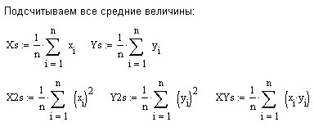
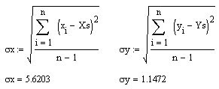
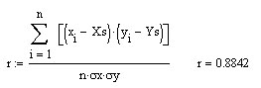
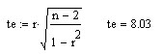
Из таблицы распределения Стьюдента (приложение 1) по доверительной вероятности $β$ и числу степеней свободы $v=n−2$ находим, что $t_{c}=2\text{.}1$. Так как $t_{e}>t_{c}$, то нулевая гипотеза отклоняется, и коэффициент корреляции значим.
Далее используем таблицу приложения 2. Значению $β=0\text{.}\text{95}$ соответствует отрезок $[1\text{.}9,2]$. Чтобы применить обратное интерполирование, возьмём, например, отрезок $[1\text{.}9,2\text{.}1]$.
Продолжаем рабочий лист MathCad.
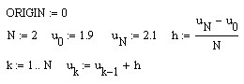
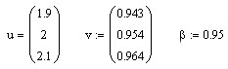
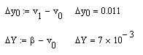
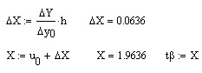
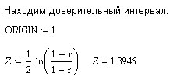
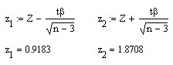
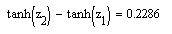
Так как $|r|=0\text{.}\text{8842}>0\text{.}\text{2286}=\text{th}(z_{2})−\text{th}(z_{1})$, то коэффициент корреляции считается надежным, а корреляционную зависимость между $x$ и $y$ – установленной.
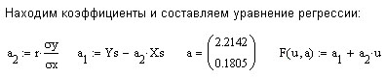
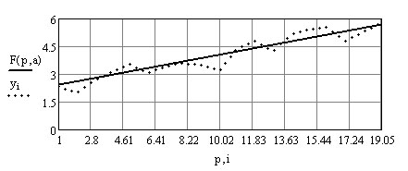
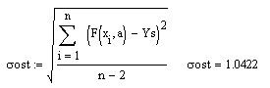
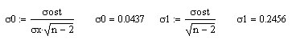
Проделанная работа позволяет сделать следующий вывод:
- между случайными (напомним, возмущалась функция $\sqrt{x}$) величинами $x$ и $y$ существует прямая корреляционная зависимость с коэффициентом корреляции $r=0\text{.}\text{8842}$;
- Уравнение регрессии $F(x)=0\text{.}\text{1805}x+2\text{.}\text{2142}$ получено с точностью $σ_{\text{ост}}=1\text{.}\text{0422}$.

Общее качество уравнения регрессии

На практике обнаружить наличие линейной связи между двумя величинами помогает коэффициент линейной корреляции:
$r_{\text{xy}}=\frac{\overline{\text{xy}}−\bar{x}×\bar{y}}{\sqrt{D(x)}\sqrt{D(y)}}$,
$D(x)=\overline{x^{2}}−{\bar{x}}^{2}$, $D(y)=\overline{y^{2}}−{\bar{y}}^{2}$.
Свойства:
- $|r_{\text{xy}}|≤1$.
- Если зависимость между $x$ и $y$ отсутствует, то $r_{\text{xy}}=0$. Обратное утверждение, вообще говоря, неверно: равенство $r_{\text{xy}}=0$ не означает отсутствия зависимости между $x$ и $y$, оно лишь сигнализирует об отсутствии линейной зависимости.
- Меры тесноты линейной связи даёт таблица Чеддока:
- $|r_{\text{xy}}|≤0\text{.}1$ – связь между $x$ и $y$ отсутствует или не является линейной даже приближённо,
- $0\text{.}1<|r_{\text{xy}}|≤0\text{.}3$ – связь слабая,
- $0\text{.}3<|r_{\text{xy}}|≤0\text{.}\text{65}$ – связь средней тесноты,
- $0\text{.}\text{65}<|r_{\text{xy}}|≤0\text{.}8$ – связь тесная,
- $0\text{.}8<|r_{\text{xy}}|≤0\text{.}\text{95}$ – связь очень тесная,
- $|r_{\text{xy}}|≥0\text{.}\text{96}$ – связь считается функциональной.
В качестве меры тесноты корреляционной связи между изучаемыми признаками, а также показателя близости математической функции к фактическим данным применяют корреляционное отношение
$$η=\sqrt{\frac{\sum_{i=1}^{n}{(}{\hat{y}}_{i}−\bar{y})^{2}}{\sum_{i=1}^{n}{(}y_{i}−\bar{y})^{2}}}$$
где ${\hat{y}}_{i}$ – значение, вычисленное по математической модели (с помощью полученного уравнения регрессии), $y_{i}$ – экспериментальное значение, $0≤η≤1$. О хорошем приближении модели к реальности свидетельствует значение $η$, близкое к 1.
Вполне логичен такой вопрос. Данные, с помощью которых вычисляется $r_{\text{xy}}$ и строится уравнение регрессии, могут носить случайный характер. Не окажется ли случайной связь между двумя величинами, установленная на основе таких данных? Проверить связь на случайность можно с помощью корреляционной поправки
$σ_{r}=\frac{1−r^{2}}{\sqrt{n−1}}$,
где $r=r_{\text{xy}}$. Если
$\left|\frac{r}{σ_{r}}\right|≥3$,
то связь между $x$ и $y$ существенная.
Для анализа общего качества линейной регрессии используют коэффициент детерминации:
$R^{2}=1−\frac{\sum_{i=1}^{n}{(y_{i}−(a_{0}+a_{1}x_{i}))^{2}}}{\sum_{i=1}^{n}{(y_{i}−\bar{y})^{2}}}$.
Чем ближе $R^{2}$ к 1, тем лучше регрессия описывает систему наблюдений (разумеется, если модель методически правильна). Коэффициент детерминации характеризует долю разброса зависимой переменной и показывает, насколько в исследуемой ситуации велико влияние исследуемого фактора.
Заметим, что экономические данные обычно делят на два вида: перекрёстные данные и временные ряды. перекрёстные данные – это данные по какому-либо экономическому показателю, полученные для разных однотипных объектов (фирм, регионов). При этом все данные относятся к одному и тому же моменту времени, либо их временная принадлежность несущественна (например, данные бюджетных обследований населения в определённый момент времени). Временные ряды – это данные, характеризующие один и тот же объект, но в различные моменты времени (например, данные о динамике уровня инфляции за определённый период).
Если существует статистически значимая линейная связь величин $x$ и $y$, то коэффициент $R^{2}$ близок к 1. Коэффициент $R^{2}$ может быть близким к единице просто в силу того, что обе эти величины имеют выраженный временной тренд, не связанный с их причинно-следственной взаимозависимостью. В экономике обычно объёмные показатели (доход, потребление, инвестиции) имеют такой тренд, а темповые и относительные (производительности, темпы роста, доли, отношения) – не всегда. Поэтому при оценивании линейных регрессий по временным рядам объёмных показателей (например, зависимости выпуска от затрат ресурсов или объёма потребления от величины дохода) величина $R^{2}$ очень близка к 1.
Если имеются не временные ряды, а перекрёстная выборка, то есть данные об однотипных объектах в один и тот же момент времени, то для оцененного по ним уравнения линейной регрессии величина $R^{2}$ не превышает обычно уровня 0.6-0.7. То же самое обычно имеет место и для регрессии по временным рядам, если они не имеют выраженного тренда. В макроэкономике примерами таких зависимостей являются связи относительных, удельных, темповых показателей: зависимость темпа инфляции от уровня безработицы, нормы накопления от величины процентной ставки, темпа прироста выпуска от темпов прироста затрат ресурсов. Таким образом, при построении макроэкономических моделей, особенно – по временным рядам данных, нужно учитывать, являются входящие в них переменные объёмными или относительными, имеют ли они временной тренд.
Для оценки надёжности уравнения линии регрессии применяют $F$-критерий Фишера
$F=\frac{σ_{y}^{2}}{σ_{\text{ост}}^{2}}$,
где $σ_{y}^{2}$ – квадрат дисперсии фактических значений, $σ_{\text{ост}}^{2}$ – квадрат остаточной дисперсии.
Показатели $v_{1}=n−p−1$ и $v_{2}=n−1$ называются степенями свободы ($p$ – количество коэффициентов в уравнении регрессии). Полученные значения $F$ сравниваются с табличным $F_{t}$, которое определяется значениями $v_{1}$ и $v_{2}$ из таблицы Фишера для заданного уровня зависимости (например, 0.05). Если $F≥F_{t}$, то уравнение регрессии считается надёжным с вероятностью 0.95. В противном случае оно ненадёжно.

УПРАЖНЕНИЯ

Для указанных ниже вариантов:
- построить точечный график;
- выдвинуть гипотезу;
- методом наименьших квадратов построить уравнение регрессии $F_{1}(x)$;
- методами корреляционного анализа провести оценку степени функциональной связи и по указанным в пункте 3.6 шагам построить соответствующее уравнение регрессии $F_{2}(x)$;
- наложением сравнить графики уравнений регрессии $F_{1}(x)$ и $F_{2}(x)$ и построить график абсолютной погрешности $|F_{1}(x)−F_{2}(x)|$;
- сделать выводы.

Номер варианта | 1 | 2 | 3 | 4 | 5 | 6 | 7
0.25 | 0.7788 | 1.284 | 0.2474 | 0.2526 | 1.031 | 0.2449 | 0.2553
0.31 | 0.7334 | 1.363 | 0.3051 | 0.3150 | 1.048 | 0.3004 | 0.3203
0.36 | 0.6977 | 1.433 | 0.3523 | 0.3678 | 1.066 | 0.3452 | 0.3764
0.39 | 0.6771 | 1.477 | 0.3802 | 0.4000 | 1.077 | 0.3714 | 0.4111
0.43 | 0.6505 | 1.537 | 0.4169 | 0.4434 | 1.094 | 0.4053 | 0.4586
0.47 | 0.6250 | 1.600 | 0.4529 | 0.4875 | 1.112 | 0.4382 | 0.5080

Номер варианта | 8 | 9 | 10 | 11 | 12 | 13 | 14
0.24 | 1.2711 | 0.2355 | 1.029 | 0.7866 | 0.2423 | 0.2447 | 0.2374
0.26 | 1.297 | 0.2544 | 1.034 | 0.7711 | 0.2629 | 0.2660 | 0.2571
0.27 | 1.310 | 0.2637 | 1.037 | 0.7634 | 0.2733 | 0.2768 | 0.2667
0.29 | 1.336 | 0.2823 | 1.042 | 0.7483 | 0.2941 | 0.2984 | 0.2860
0.30 | 1.350 | 0.2915 | 1.045 | 0.7408 | 0.3045 | 0.3093 | 0.2955
0.32 | 1.377 | 0.3097 | 1.052 | 0.7261 | 0.3255 | 0.3314 | 0.3146

Номер варианта | 15 | 16 | 17 | 18 | 19 | 20
1.2 | 0.0792 | 0.1823 | 1.063 | 0.3012 | 1.492 | 0.6703
1.3 | 0.1139 | 0.2624 | 1.091 | 0.2725 | 1.935 | 0.5169
1.4 | 0.1461 | 0.3365 | 1.119 | 0.2466 | 2.293 | 0.4350
1.6 | 0.2041 | 0.4700 | 1.170 | 0.2019 | 3.561 | 0.2800
1.7 | 0.2304 | 0.5306 | 1.193 | 0.1827 | 3.935 | 0.2541
1.9 | 0.2788 | 0.6419 | 1.239 | 0.1496 | 4.055 | 0.2466

3.7. Из истории ПРИБЛИЖЕНИЯ ФУНКЦИЙ

Ещё в начале XVII века были составлены таблицы логарифмов и тригонометрических функций, а также функции $\text{lg}(\text{sin}(x))$ с точностью до семи и большего числа десятичных знаков. При такого рода вычислениях широко применялась известная с древности линейная интерполяция. Значения функции $f(x)$ на отрезке $[x,x+h]$ находили по формуле
$f(x+λh)=f(x)+λ[f(x+h)−f(x)]$, $0<λ<1$.
Впервые серьёзно занялся интерполированием и изложил основы теории английский математик Генри Бригс (1561–1630) в книге “Логарифмическая математика” (1624). При составлении таблиц логарифмов Бригс вычислял значения разностей высоких порядков до тех пор, пока эти разности не становились в пределах нужного количества цифр равными между собой.

Дальнейшее развитие теория интерполирования получила в трудах шотландского математика и астронома Джеймса Грегори (1638–1675).
Д.Грегори
В работе “Геометрические этюды” (1668) он предложил способ интерполирования для случая постоянных разностей второго порядка. Этот способ равносилен замене данной функции квадратным трёхчленом. В письме Джону Коллинсу (1625–1683) от 23 ноября 1670 г. Грегори сообщил об общей формуле интерполирования с равноотстоящими узлами (Дж. Коллинс – математик и член Лондонского королевского общества).

Свои формулы для интерполирования функции Исаак Ньютон (1642–1727) получил в 1675 и 1687 гг. и опубликовал их в статье «Метод разностей» и труде «Математические начала натуральной философии» (1687).
И.Ньютон
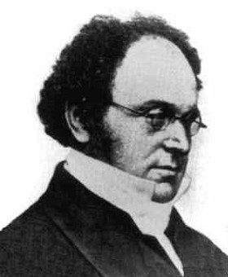
Ньютон вывел формулу интерполирования независимо от Грегори. В настоящее время её называют формулой Ньютона для интерполирования вперед. Ньютон вывел и формулу для интерполирования назад. Но главным вкладом Ньютона в теорию интерполирования является вывод интерполяционного полинома для произвольных узлов с помощью разделённых разностей. Этот результат, как и первую формулу для равноотстоящих узлов, он опубликовал в книге “Математические начала натуральной философии” в связи с рассмотрением вопроса об орбитах комет. Ньютон отмечал, что его формулы позволяют приближённо вычислять площади фигур, ограниченных любыми кривыми линиями, через площади фигур, ограниченных параболами высших порядков.
А. де Морган

Название «разделённые разности» предложил в 1842 г. шотландский математик и логик Августус де Морган (27.6.1806–8.3.1871).
Ж.Л.Лагранж
Жозеф Луи Лагранж (25.01.1736-10.04.1813) свою формулу интерполирования получил в 1795 г. и привёл без доказательства в книге “Элементарные лекции по математике”. В 1783 г. он изучал вопросы приближения функций тригонометрическими полиномами.
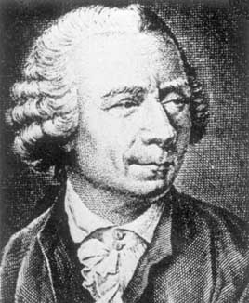
Функции, подобные тем, что сейчас называют сплайнами были известны математикам давно, по-видимому, начиная с Леонарда Эйлера (15.04.1707–18.09.1783), но их интенсивное изучение началось, фактически, только в середине XX века. В 1946 году Исаак Шёнберг впервые употребил этот термин в качестве обозначения класса полиномиальных сплайнов. До 1960 годов сплайны были в основном инструментом теоретических исследований, они часто появлялись в качестве решений различных экстремальных и вариационных задач, особенно в теории приближений.
Л.Эйлер
После 1960 года с развитием вычислительной техники началось использование сплайнов в компьютерной графике и моделировании, что продолжается по сей день.
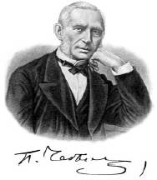
Началом современной теории приближения принято считать работу Пафнутия Львовича Чебышёва (14.05.1821–26.11.1894) 1857 г., посвященную полиномам, наименее уклоняющихся от нуля, и озаглавленную «Sur les questions de minima qui se rattachent à la représentation approximative des fonctions».
Замечательны работы Чебышёва об интерполировании, в которых он даёт новые формулы, важные как в теоретическом, так и практическом отношениях. В связи с вопросами «о функциях, наименее уклоняющихся от нуля», находятся и работы Чебышёва по практической механике.
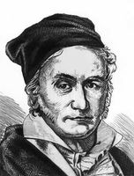
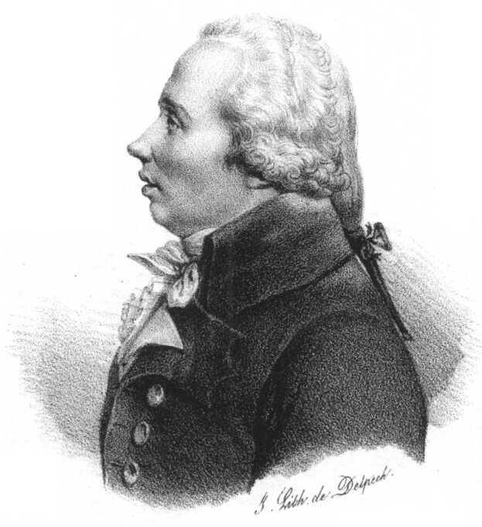
Метод наименьших квадратов в 1795 г. открыл выдающийся немецкий математик, астроном и физик Карл Фридрих Гаусс (30.4.1777–23.02.1855), но опубликовал его значительно позже, только в 1821-1823 гг.
К.Ф.Гаусс
А.М.Лежандр
Независимо метод наименьших квадратов в 1805 г. предложил французский математик Адриен Мари Лежандр (18.09.1752–10.01.1833).
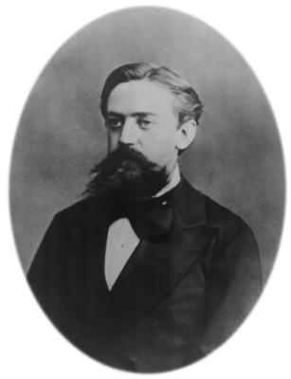
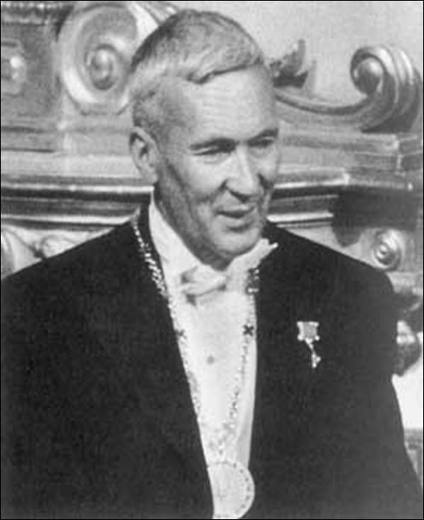
Первоначально метод использовался для обработки результатов астрономических и геодезических наблюдений. Строгое математическое обоснование и установление границ содержательной применимости метода даны Андреем Андреевичем Марковым (14.06.1856–20.07.1922) и Андреем Николаевичем Колмогоровым (25.04.1903–20.10.1987).
А.А.Марков
А.Н.Колмогоров
Ныне метод наименьших квадратов представляет собой один из важнейших разделов математической статистики и широко используется для статистических выводов в различных областях науки и техники.

Приложение 1
Таблица распределения Стьюдента
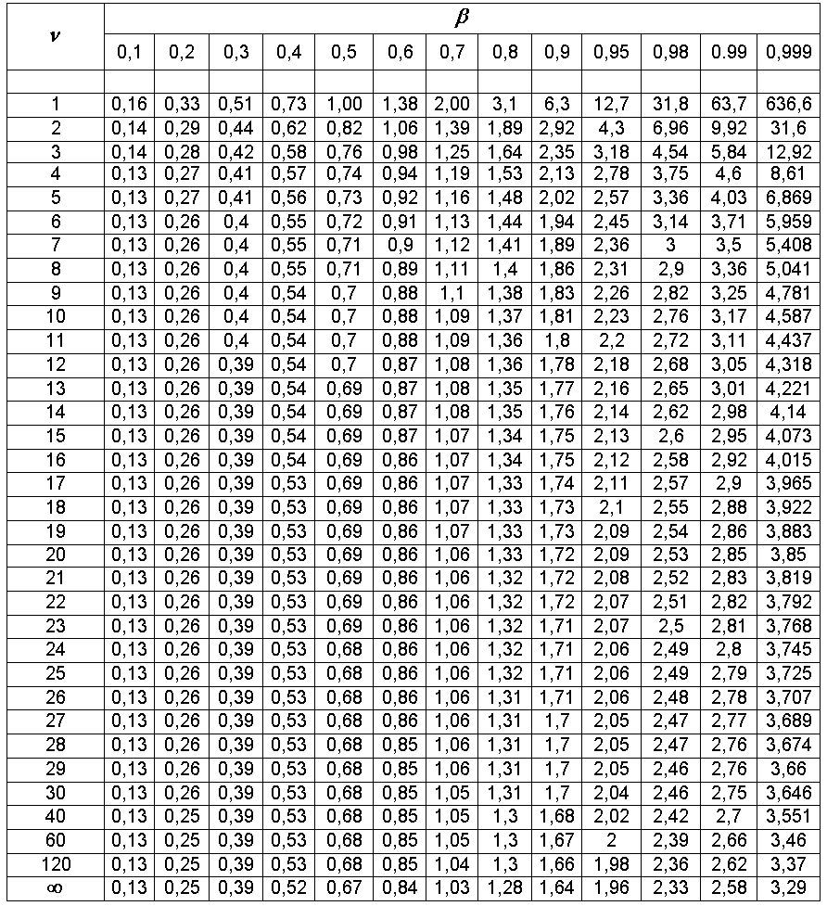
Приложение 2
Таблица значений функции Лапласа

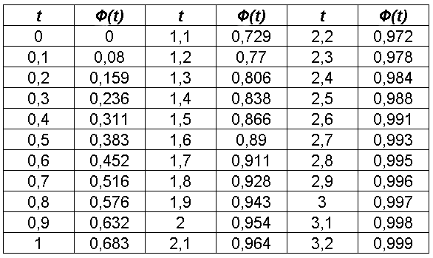

,

Для заметок

Изд. лицензия ЛР № 021266 от 25.02.1998.
Подписано в печать18.09.2000.
Формат 60×84 1/16. Гарнитура "Times".
Уч.-изд. л.4,22 . Усл.-печ. л. 9,25. Тираж 300 экз.
Заказ № . Цена договорная.

Издательство
Балашовского государственного педагогического института,
412305, Саратовская обл., г.Балашов, ул. К.Маркса, 29.

Товарищество "Арья",
412305, Саратовская обл., г.Балашов, ул.К.Маркса, д.26.

